Проєкт

ДОЛИНСЬКА МІСЬКА РАДА
КАЛУСЬКОГО РАЙОНУ ІВАНО-ФРАНКІВСЬКОЇ ОБЛАСТІ
восьме скликання
(п’ятдесят друга сесія)

РІШЕННЯ

Від .2025 № ______-52/2025
м. Долина

Про затвердження технічної документацій із
землеустрою щодо встановлення (відновлення)
меж земельної ділянки в натурі (на місцевості)
та передачу в приватну власність гр. Романюк М. М., с. Велика Тур’я

Розглянувши звернення громадянина Романюка Мирона Миколайовича, про затвердження технічної документації із землеустрою щодо встановлення (відновлення) меж земельної ділянки в натурі (на місцевості), архівний витяг із рішення 16 сесії 21 скликання Великотур’янської сільської Ради народних депутатів від 23.12.1993 року, архівний витяг із рішення 4 сесії 2 демократичного скликання Великотур’янської сільської ради народних депутатів від 16.05.1995 року, архівний витяг із рішення 7 сесії 3 демократичного скликання Великотур’янської сільської Ради народних депутатів від 11.03.1999 року №32-03/99, керуючись ст. 12, 116, 118, 121, 122, п.1 розділу X «Перехідні положення» Земельного кодексу України, ст. 26 Закону України «Про місцеве самоврядування в Україні», міська рада

В И Р І Ш И Л А :

1. Затвердити технічну документацію із землеустрою щодо встановлення (відновлення) меж земельної ділянки в натурі (на місцевості) та передати безоплатно в приватну власність громадянину Романюку Мирону Миколайовичу земельні ділянки:
- площею 0,2500 га (кадастровий номер 2622080201:01:008:0239) для будівництва і обслуговування житлового будинку, господарських будівель і споруд (присадибна ділянка) по вул. Вигінська, 11 в с. Велика Тур’я;
- площею 0,5000 га (кадастровий номер 2622080201:01:011:0388) для ведення особистого селянського господарства, ур. «Петровці», с. Велика Тур’я;
- площею 0,4055 га (кадастровий номер 2622080201:01:008:0240) для ведення особистого селянського господарства, вул. Вигінська, с. Велика Тур’я.

2. Попередити громадянина Романюка Мирона Миколайовича, що право власності на земельні ділянки виникає з моменту реєстрації цього права.

3. Зобов’язати громадянина Романюка Мирона Миколайовича виконувати обов’язки власника відповідно до вимог статті 91 Земельного кодексу України.

Міський голова Іван ДИРІВ

Проєкт

ДОЛИНСЬКА МІСЬКА РАДА
КАЛУСЬКОГО РАЙОНУ ІВАНО-ФРАНКІВСЬКОЇ ОБЛАСТІ
восьме скликання
(п’ятдесят друга сесія)

РІШЕННЯ

Від .2025 № ______-52/2025
м. Долина

Про затвердження технічних документацій із
землеустрою щодо встановлення (відновлення)
меж земельної ділянки в натурі (на місцевості)
та передачу в приватну власність громадянам

Розглянувши звернення громадян про затвердження технічних документацій та передачу земельних ділянок у власність на території Долинської міської територіальної громади Івано-Франківської обл., технічні документації із землеустрою щодо встановлення (відновлення) меж земельної ділянки в натурі (на місцевості), керуючись ст. 26 Закону України «Про місцеве самоврядування в Україні», ст. 12, 116, 118, 121, 122, п.1 розділу X «Перехідні положення» Земельного кодексу України, міська рада

В И Р І Ш И Л А :

1. Затвердити технічну документацію із землеустрою щодо встановлення (відновлення) меж земельної ділянки в натурі (на місцевості) та передати безоплатно в приватну власність земельні ділянки на території Долинської міської територіальної громади Івано-Франківської обл. громадянам, згідно з додатком.

2. Попередити громадян вказаних в додатку, що право власності на земельні ділянки виникає з моменту реєстрації цього права.

3. Зобов’язати громадян вказаних в додатку виконувати обов’язки власника відповідно до вимог статті 91 Земельного кодексу України.

Міський голова Іван ДИРІВ

Додаток до рішення міської ради
від …..2025 № ______-52/2025

1. м. Долина:

1.1. Громадянину Петрову Борису Васильовичу, земельну ділянку площею 0,1000 га (кадастровий номер 2622010100:01:017:1271) для будівництва і обслуговування житлового будинку, господарських будівель і споруд (присадибна ділянка) по вул. Обліски, 28 в м. Долина.

2. Грабівський старостинський округ:

2.1. Громадянці Нестризі Лесі Василівні, земельну ділянку площею 0,1753 га (кадастровий номер 2624881101:01:003:0296) для ведення особистого селянського господарства в с. Грабів.

2.2. Громадянину Черваку Василю Тарасовичу, земельні ділянки:
2.2.1 площею 0,1028 га (кадастровий номер 2624881101:01:002:0028) для ведення особистого селянського господарства в ур. «Круглий», с. Грабів;
2.2.2 площею 0,0850 га (кадастровий номер 2624881101:01:003:0255) для ведення особистого селянського господарства в ур. «Над данний», с. Грабів;
2.2.3 площею 0,1266 га (кадастровий номер 2624881102:02:001:0050) для ведення особистого селянського господарства в ур. «Крива», с. Крива.

2.3. Громадянці Ленько Оксані Миколаївні, земельну ділянку площею 0,1129 га (кадастровий номер 2624881101:01:005:0131) для будівництва і обслуговування житлового будинку, господарських будівель і споруд (присадибна ділянка) по вул. Яреми, 2 в с. Грабів.

2.4. Громадянину Бояну Петру Івановичу, земельну ділянку площею 0,2163 га (кадастровий номер 2624881101:01:004:0151) для будівництва і обслуговування житлового будинку, господарських будівель і споруд (присадибна ділянка) по вул. І.Франка, 65 в с. Грабів.

2.5. Громадянину Шершень Петру Івановичу, земельні ділянки:
2.5.1. площею 0,0976 га (кадастровий номер 2624881101:01:002:0049) для ведення особистого селянського господарства в ур. «Круглий», с. Грабів;
2.5.2. площею 0,1025 га (кадастровий номер 2624881101:01:003:0302) для ведення особистого селянського господарства в ур. «Між потоки», с. Грабів;
2.5.3. площею 0,0688 га (кадастровий номер 2624881101:01:003:0303) для ведення особистого селянського господарства в ур. «Під макаришин», с. Грабів.
2.5.4. площею 0,1177 га (кадастровий номер 2624881101:01:003:0300) для ведення особистого селянського господарства в ур. «Стаї», с. Грабів.
2.5.5. площею 0,1131 га (кадастровий номер 2624881101:01:003:0301) для ведення особистого селянського господарства в ур. «Гора», с. Грабів.

3. Лоп’янський старостинський округ:

3.1. Громадянці Карпович Оксані Іванівні, земельну ділянку площею 0,1816 га (кадастровий номер 2624883201:01:002:0159) для будівництва і обслуговування житлового будинку, господарських будівель і споруд (присадибна ділянка) по вул. Шевченка, в с. Лоп’янка.

3.2. Громадянину Мельниковичу Роману Івановичу, земельну ділянку площею 0,1792 га (кадастровий номер 2624883201:01:002:0162) для будівництва і обслуговування житлового будинку, господарських будівель і споруд (присадибна ділянка) по вул. Шевченка, 62 в с. Лоп’янка.

4. Малотур’янський старостинський округ:

4.1. Громадянину Матіїшину Роману Мар’яновичу, земельні ділянки:
4.1.1 площею 0,2500 га (кадастровий номер 2622083001:01:002:0694) для будівництва і обслуговування житлового будинку, господарських будівель і споруд (присадибна ділянка) по вул. Тур’янська, 60 с. Мала Тур’я;
4.1.2 площею 0,1185 га (кадастровий номер 2622083001:01:002:0696) для ведення особистого селянського господарства по вул. Тур’янська , с. Мала Тур’я;
4.1.3 площею 0,0940 га (кадастровий номер 2622083001:01:002:0701) для ведення особистого селянського господарства в с. Мала Тур’я.

4.2. Громадянину Андрусіву Володимиру Степановичу, земельні ділянки:
4.2.1 площею 0,2500 га (кадастровий номер 2622083001:01:002:0699) для будівництва і обслуговування житлового будинку, господарських будівель і споруд (присадибна ділянка) по вул. Тур’янська, 119 в с. Мала Тур’я;
4.2.2 площею 0,1730 га (кадастровий номер 2622083001:01:002:0702) для ведення особистого селянського господарства в ур. «Городи», с. Мала Тур’я;
4.2.3 площею 0,0900 га (кадастровий номер 2622083001:01:002:0698) для ведення особистого селянського господарства в ур. «Помірки», с. Мала Тур’я;
4.2.4 площею 0,0820 га (кадастровий номер 2622083001:01:002:0700) для ведення особистого селянського господарства в ур. «Полянки», с. Мала Тур’я.

4.3. Громадянці Тодось Ларисі Юріївні, земельну ділянку площею 0,0460 га (кадастровий номер 2622083001:01:004:0936) для індивідуального садівництва в садовому товаристві «Автомобіліст», с. Мала Тур’я.

4.4. Громадянину Шпаченко Олегу Леонідовичу, земельну ділянку площею 0,0546 га (кадастровий номер 2622083001:01:004:0947) для індивідуального садівництва в садовому товаристві «Дружба», с. Мала Тур’я.

5. Великотур’янський старостинський округ:

5.1. Громадянину Лаврику Івану Михайловичу, земельні ділянки:
5.1.1 площею 0,2450 га (кадастровий номер 2622080201:01:005:0577) для будівництва і обслуговування житлового будинку, господарських будівель і споруд (присадибна ділянка) по вул. Голятинська, 34 в с. Велика Тур’я;
5.1.2 площею 0,2500 га (кадастровий номер 2622080201:01:005:0578) для ведення особистого селянського господарства в ур. «За хатами», с. Велика Тур’я;
5.1.3 площею 0,1000 га (кадастровий номер 2622080201:01:004:0542) для ведення особистого селянського господарства в ур. «За ставами», с. Велика Тур’я;
5.1.4 площею 0,4400 га (кадастровий номер 2622080200:02:003:0007) для ведення особистого селянського господарства в ур. «Дідушиці», с. Велика Тур’я;
5.1.5 площею 0,2400 га (кадастровий номер 2622080201:01:004:0538) для ведення особистого селянського господарства в ур. «Вище Вінтонечка», с. Велика Тур’я.
5.1.6 площею 0,4800 га (кадастровий номер 2622080201:01:005:0579) для ведення особистого селянського господарства в ур. «Над ставами», с. Велика Тур’я.

5.2 Громадянину Романківу Тарасу Михайловичу, земельні ділянки:
5.2.1 площею 0,2000 га (кадастровий номер 2622080200:02:003:0014) для ведення особистого селянського господарства, ур. «Дідушичі», с. Велика Тур’я;
5.2.2 площею 0,2000 га (кадастровий номер 2622080201:01:005:0596) для ведення особистого селянського господарства, ур. «Над ставами», с. Велика Тур’я.

5.3 Громадянці Бібик Олександрі Іванівні, земельні ділянки:
5.3.1 площею 0,0891 га (кадастровий номер 2622080201:01:007:0608) для будівництва і обслуговування житлового будинку, господарських будівель і споруд (присадибна ділянка) вул. Стрийська, 8 в с. Велика Тур’я;
5.3.2 площею 0,1800 га (кадастровий номер 2622080201:01:008:0246) для ведення особистого селянського господарства, ур. «Вище Польчиного саду», с. Велика Тур’я;
5.3.3 площею 0,3835 га (кадастровий номер 2622080201:01:007:0607) для ведення особистого селянського господарства, с. Велика Тур’я.

5.4 Громадянину Фендику Василю Михайловичу, земельні ділянки:
5.4.1 площею 0,2004 га (кадастровий номер 2622080201:01:010:0349) для ведення особистого селянського господарства, ур. «Рубань» с. Велика Тур’я;
5.4.2 площею 0,2770 га (кадастровий номер 2622080201:01:010:0350) для ведення особистого селянського господарства, ур. «Рубань» с. Велика Тур’я

5.5. Громадянці Романків Надії Михайлівні, земельну ділянку площею 0,2500 га (кадастровий номер 2622080201:01:010:0352) для будівництва і обслуговування житлового будинку, господарських будівель і споруд (присадибна ділянка) по вул. Центральна, 20 в с. Велика Тур’я.

5.6 Громадянину Петрушці Богдану Миколайовичу, земельні ділянки:
5.6.1 площею 0,2000 га (кадастровий номер 2622080201:01:010:0351) для ведення особистого селянського господарства, ур. «Баня», с. Велика Тур’я;
5.6.2 площею 0,2600 га (кадастровий номер 2622080201:01:010:0348) для ведення особистого селянського господарства, ур. «Рубань», с. Велика Тур’я.

6. Княжолуцький старостинський округ:

6.1. Громадянці Міцак Олександрі Михайлівні, земельну ділянку площею 0,0665 га (кадастровий номер 2622082401:01:005:0395) для ведення особистого селянського господарства в с. Княжолука.

6.2. Громадянці Сасник Олександрі Дмитрівні, земельні ділянки:
6.2.1. площею 0,1865 га (кадастровий номер 2622082401:01:002:0487) для будівництва і обслуговування житлового будинку,господарських будівель і споруд (присадибна ділянка) по вул. Шевченка, 52 в с. Княжолука;
8.2.2. площею 0,2000 га (кадастровий номер 2622082401:01:002:0488) для ведення особистого селянського господарства по вул. Шевченка, с. Княжолука.

6.3. Громадянину Ковшак Віктору Миколайовичу, земельну ділянку площею 0,2500 га (кадастровий номер 2622082401:01:004:0581) для будівництва і обслуговування житлового будинку, господарських будівель і споруд (присадибна ділянка) по вул. Ріні, 1 в с. Княжолука.

6.4. Громадянину Когут Юрію Миколайовичу, земельну ділянку площею 0,1928 га (кадастровий номер 2622082401:01:002:0489) для будівництва і обслуговування житлового будинку, господарських будівель і споруд (присадибна ділянка) по вул. О. Кобилянської, 10 в с. Княжолука.

7.Надіївський старостинський округ:

7.1. Громадянці Красілич Марії Іллівні, земельні ділянки:
7.1.1 площею 0,2500 га (кадастровий номер 2622083401:01:005:0390) для будівництва і обслуговування житлового будинку, господарських будівель і споруд (присадибна ділянка) по вул. Миру, 56 в с. Надіїв;
7.1.2 площею 0,2300 га (кадастровий номер 2622083401:01:005:0392) для ведення особистого селянського господарства в ур. «Вище хати», с. Надіїв;
7.1.3 площею 0,3350 га (кадастровий номер 2622083401:01:002:0347) для ведення особистого селянського господарства в ур. «Котова», с. Надіїв.

7.2. Громадянці Копильчак Оксані Григорівні, земельну ділянку площею 0,1800 га (кадастровий номер 2622083401:01:005:0391) для будівництва і обслуговування житлового будинку, господарських будівель і споруд (присадибна ділянка) по вул. Т. Шевченка, 2 в с. Надіїв.

7.3. Громадянці Теліжин Марії Іванівні, земельну ділянку площею 0,1455 га (кадастровий номер 2622083401:01:004:0585) для будівництва і обслуговування житлового будинку, господарських будівель і споруд (присадибна ділянка) по вул. Б. Хмельницького, 43 в с. Надіїв.

7.4. Громадянці Камінецькій Іванні Богданівні, земельну ділянку площею 0,2362 га (кадастровий номер 2622083401:01:004:0551) для будівництва і обслуговування житлового будинку, господарських будівель та споруд (присадибна ділянка) по вул. Л. Українки, 33 в с. Надіїв.

7.5. Громадянці Костур Анастасії Михайлівні, земельні ділянки:
7.5.1 площею 0,2500 га (кадастровий номер 2622083401:01:005:0382) для будівництва і обслуговування житлового будинку, господарських будівель і споруд (присадибна ділянка) по вул. І. Франка в с. Надіїв;
9.5.2 площею 0,1500 га (кадастровий номер 2622083401:01:005:0380) для ведення особистого селянського господарства в ур. «Нижче хати», с. Надіїв.

7.6. Громадянину Петріву Богдану Васильовичу, земельні ділянки:
7.6.1 площею 0,2500 га (кадастровий номер 2622083401:01:002:0342) для будівництва і обслуговування житлового будинку, господарських будівель і споруд (присадибна ділянка) по вул. І. Франка, 32 в с. Надіїв;
7.6.2 площею 0,3501 га (кадастровий номер 2622083401:01:002:0343) для ведення особистого селянського господарства в с. Надіїв;
7.6.3 площею 0,2499 га (кадастровий номер 2622083401:01:002:0344) для ведення особистого селянського господарства в с. Надіїв.

7.7. Громадянці Чміль Людмилі Дмитрівні, земельну ділянку площею 0,1905 га (кадастровий номер 2622083401:01:004:0594) для будівництва і обслуговування житлового будинку, господарських будівель та споруд (присадибна ділянка) по вул. Л. Українки, 44, с. Надіїв.

7.8. Громадянці Ленів Ользі Василівні, земельні ділянки:
7.8.1 площею 0,1800 га (кадастровий номер 2622083401:01:005:0393) для будівництва і обслуговування житлового будинку, господарських будівель і споруд (присадибна ділянка) по вул. Новосівка, 11 в с. Надіїв;
7.8.2 площею 0,1671 га (кадастровий номер 2622083401:01:002:0348) для ведення особистого селянського господарства в ур. «Городи», с. Надіїв.

8. Солуківський старостинський округ:

8.1. Громадянину Перекицей Ігорю Васильовичу, земельні ділянки:
8.1.1 площею 0,2500 га (кадастровий номер 2622086004:01:002:0128) для будівництва і обслуговування житлового будинку, господарських будівель і споруд (присадибна ділянка) по вул. Шевченка, 8 в с. Якубів;
8.1.2 площею 0,1530 га (кадастровий номер 2622086004:01:002:0127) для ведення особистого селянського господарства в с. Якубів.

8.2. Громадянці Дужак Любові Михайлівні, земельну ділянку площею 0,2305 га (кадастровий номер 2622086001:01:003:0704) для будівництва і обслуговування житлового будинку, господарських будівель і споруд (присадибна ділянка) по вул. Світанкова, 9 в с. Солуків.

8.3. Громадянці Григорській Мар’яні Іванівні, земельну ділянку площею 0,1693 га (кадастровий номер 2622086001:01:002:0505) для будівництва і обслуговування житлового будинку, господарських будівель і споруд (присадибна ділянка) по вул. Шкільна, 6 в с. Солуків.

8.4. Громадянці Волковецькій Данії Андріївні, земельну ділянку площею 0,2500 га (кадастровий номер 2622086002:01:001:0287) для будівництва і обслуговування житлового будинку, господарських будівель і споруд (присадибна ділянка) по вул. Центральна, 58 в с. Діброва.

8.5. Громадянці Сліпак Галині Михайлівні, земельну ділянку площею 0,2000 га (кадастровий номер 2622086000:03:001:0013) для ведення особистого селянського господарства в с. Якубів.

8.6. Громадянці Вінтонів Павліні Василівні, земельні ділянки:
8.6.1 площею 0,2500 га (кадастровий номер 2622086001:01:001:0657) для будівництва і обслуговування житлового будинку, господарських будівель і споруд (присадибна ділянка) по вул. Зелена, 75 в с. Якубів;
8.6.2 площею 0,2700 га (кадастровий номер 2622086001:01:001:0658) для ведення особистого селянського господарства в с. Якубів.

9. Оболонський старостинський округ:

9.1. Громадянці Креті Оксані Чеславівні, земельну ділянку площею 0,1200 га (кадастровий номер 2622084501:01:013:0295) для будівництва і обслуговування житлового будинку, господарських будівель і споруд (присадибна ділянка) по вул. Лесі Українки, 49 в с. Оболоння.

9.2. Громадянці Нуд Ірині Любомирівні, земельні ділянки:
9.2.1 площею 0,4800 га (кадастровий номер 2622084501:01:005:0543) для ведення особистого селянського господарства по вул. Степова, с. Оболоння;
9.2.2 площею 0,1200 га (кадастровий номер 262208501:01:005:0544) для ведення особистого селянського господарства по вул. Степова, с. Оболоння.

9.3. Громадянину Васюті Богдану Миколайовичу, земельну ділянку площею 0,1345 га (кадастровий номер 2622084501:01:011:0348) для будівництва та обслуговування житлового будинку, господарських будівель і споруд (присадибна ділянка) по вул. Підзапуст. 19, в с. Оболоння.

9.4. Громадянину Дзюнич Михайлу Даниловичу, земельні ділянки:
9.4.1 площею 0,2500 га (кадастровий номер 2622084501:01:011:0382) для будівництва та обслуговування житлового будинку, господарських будівель і споруд (присадибна ділянка) по вул. Підзапуст, 9, в с. Оболоння.
9.4.2 площею 0,1000 га (кадастровий номер 2622084501:01:013:0294) для ведення особистого селянського господарства по вул. Плютина, с. Оболоння;
9.4.3 площею 0,1553 га (кадастровий номер 2622084501:01:011:0380) для ведення особистого селянського господарства по вул. Підзапуст, с. Оболоння.

10. Тростянецький старостинський округ:

10.1. Громадянину Цап Зіновію Івановичу, земельні ділянки:
10.1.1 площею 0,2500 га (кадастровий номер 2622086902:01:002:0310) для будівництва і обслуговування житлового будинку, господарських будівель і споруд (присадибна ділянка) по вул. Братів Гошовських, 77 в с. Слобода-Долинська.
10.1.2 площею 0,2694 га (кадастровий номер 2622086902:01:002:0309) для ведення особистого селянського господарства, с. Слобода-Долинська;
10.1.3 площею 0,1940 га (кадастровий номер 2622086902:01:001:0442) для ведення особистого селянського господарства, с. Слобода-Долинська.

10.2. Громадянці Дзуль Оксані Василівні, земельну ділянку площею 0,2309 га (кадастровий номер 2622086901:01:005:0253) для будівництва і обслуговування житлового будинку, господарських будівель і споруд (присадибна ділянка) по вул. Тараса Шевченка, 178 в с. Тростянець.

10.3. Громадянці Дзюбан Світлані Володимирівні, земельну ділянку площею 0,2500 га (кадастровий номер 2622086902:01:001:0482) для будівництва і обслуговування житлового будинку, господарських будівель і споруд (присадибна ділянка) по вул. Богдана Хмельницького, 51 в с. Слобода-Долинська.

11. Гошівський старостинський округ:

11.1. Громадянину Карповичу Мирону Івановичу, земельну ділянку площею 0,1470 га (кадастровий номер 2622081101:01:002:0957) для будівництва і обслуговування житлового будинку, господарських будівель і споруд (присадибна ділянка) по вул. Залізнична, 3 в с. Гошів.

12. Тяпчанський старостинський округ:

12.1. Громадянину Варику Василю Степановичу, земельну ділянку площею 0,2500 га (кадастровий номер 2622087101:01:003:0540) для будівництва і обслуговування житлового будинку, господарських будівель і споруд (присадибна ділянка) по Лесі Українки, 27 в с. Тяпче.

12.2. Громадянці Дорош Наталії Дмитрівні, земельну ділянку площею 0,1530 га (кадастровий номер 2622087101:01:003:0542) для будівництва і обслуговування житлового будинку, господарських будівель і споруд (присадибна ділянка) по Лесі Українки, 18 в с. Тяпче.

12.3. Громадянці Галій Галині Юріївні, земельну ділянку площею 0,1751 га (кадастровий номер 2622087101:01:003:0541) для будівництва і обслуговування житлового будинку, господарських будівель і споруд (присадибна ділянка) по вул. Лесі Українки, 3 с. Тяпче.

12.4. Громадянці Журавчак Катерині Степанівні, земельну ділянку площею 0,1463 га (кадастровий номер 2622087101:01:003:0535) для будівництва і обслуговування житлового будинку, господарських будівель і споруд (присадибна ділянка) по вул. Лесі Українки, 17-Б с. Тяпче;

12.5. Громадянину Щеглюк Мирону Романовичу, громадянину Щеглюк Павлу Романовичу, громадянці Щеглюк-Наумовій Іванні Романівні, громадянці Янишин Олесі Романівні, громадянці Микитин Марії Романівні, громадянці Рудчик Олені Романівні, громадянину Щеглюк Василю Романовичу, земельну ділянку площею 0,1777 га (кадастровий номер 2622087101:01:002:0295) для будівництва і обслуговування житлового будинку, господарських будівель і споруд (присадибна ділянка) по вул. Миру, 98 с. Тяпче, в спільну сумісну власність.

12.6. Громадянці Щеглюк-Наумовій Іванні Романівні, земельну ділянку площею 0,1333 га (кадастровий номер 2622087101:01:002:0294) для ведення особистого селянського господарства в с. Тяпче.

12.7. Громадянину Щеглюк Василю Романовичу, земельну ділянку площею 0,1200 га (кадастровий номер 2622087101:01:002:0297) для ведення особистого селянського господарства в с. Тяпче.

13. Геринський старостинський округ:

13.1. Громадянину Бучко Василю Степановичу, земельну ділянку площею 0,0805 га (кадастровий номер 2622081201:01:002:0373) для будівництва і обслуговування житлового будинку, господарських будівель і споруд (присадибна ділянка) по вул. Т. Шевченка, 49 в с. Гериня.

13.2. Громадянці Юхман Мирославі Юліанівні, земельну ділянку площею 0,1836 га (кадастровий номер 2622081201:01:001:0300) для будівництва і обслуговування житлового будинку, господарських будівель і споруд (присадибна ділянка) по вул. Грушевського, 8 в с. Гериня.

13.3. Громадянину Стасевич Ярославу Йосифовичу, земельну ділянку площею 0,2500 га (кадастровий номер 2622081201:01:002:0368) для будівництва і обслуговування житлового будинку, господарських будівель і споруд (присадибна ділянка) по вул. С. Стрільців, 9 в с. Гериня.

14. Новичківський старостинський округ:

14.1. Громадянину Перпеті Віктору Михайловичу, земельну ділянку площею 0,0672 га (кадастровий номер 2622084301:01:004:0610) для будівництва і обслуговування житлового будинку, господарських будівель і споруд (присадибна ділянка) по вул. Гірська, 14 в с. Новичка.

14.2. Громадянці Іжик Ларисі Станіславівні, земельну ділянку площею 0,2500 га (кадастровий номер 2622084301:01:003:0570) для будівництва і обслуговування житлового будинку, господарських будівель і споруд (присадибна ділянка) по вул. Новичка, 78 в с. Новичка.

14.3. Громадянину Курташу Борису Мечиславовичу, земельну ділянку площею 0,2100 га (кадастровий номер 2622084301:01:001:0931) для будівництва і обслуговування житлового будинку, господарських будівель і споруд (присадибна ділянка) по вул. Загір’я, 26 в с. Новичка.

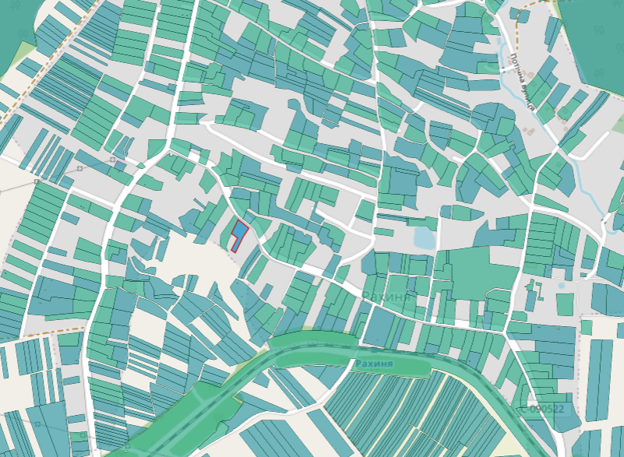

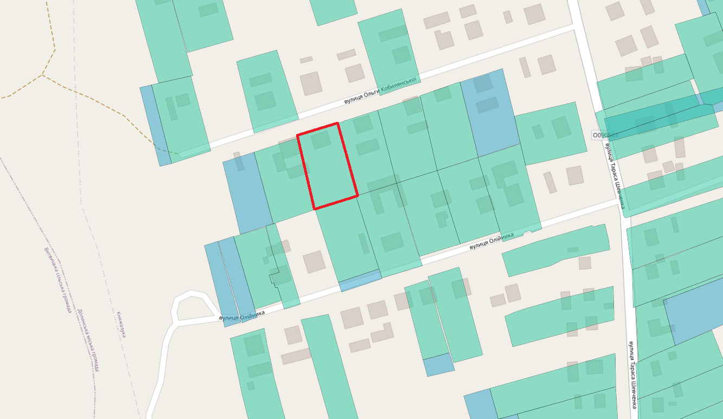

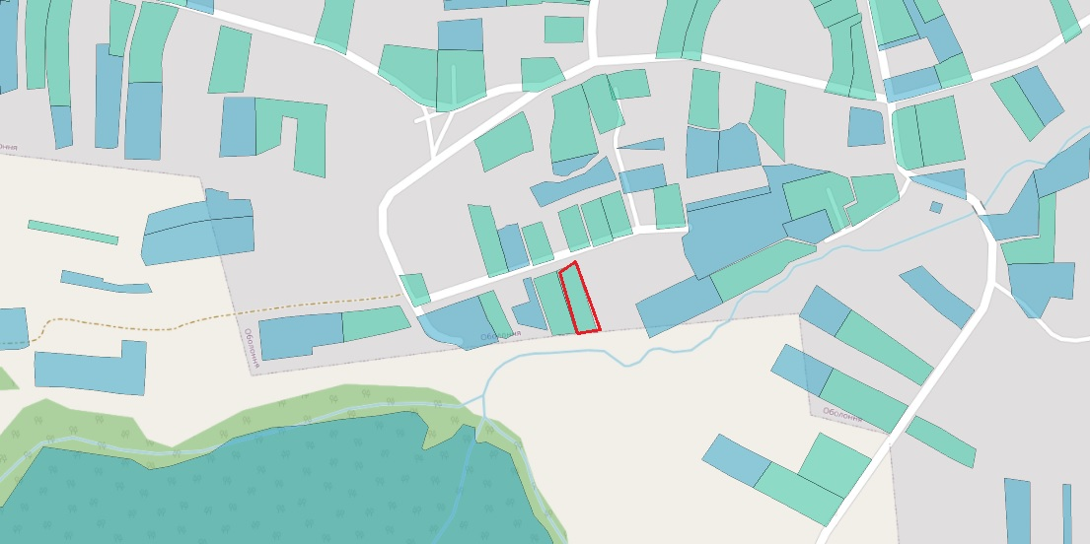

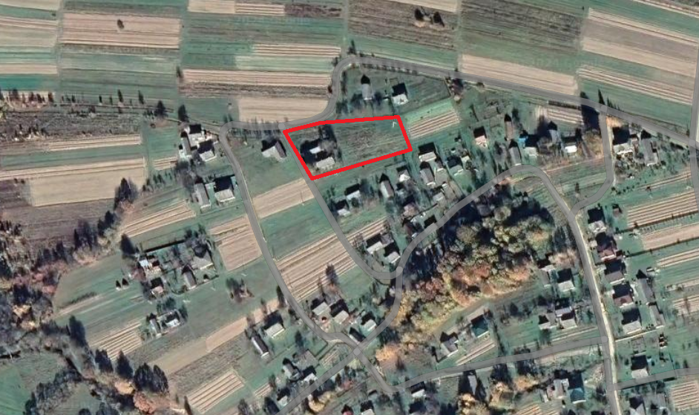

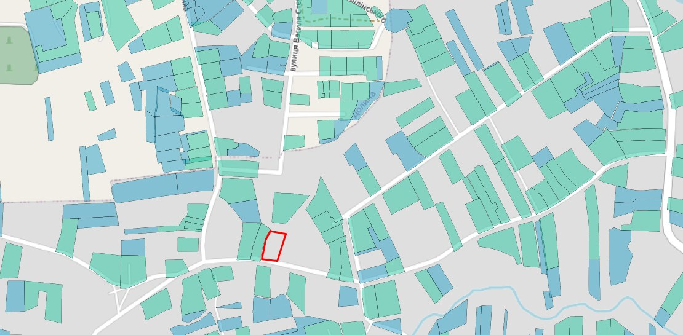

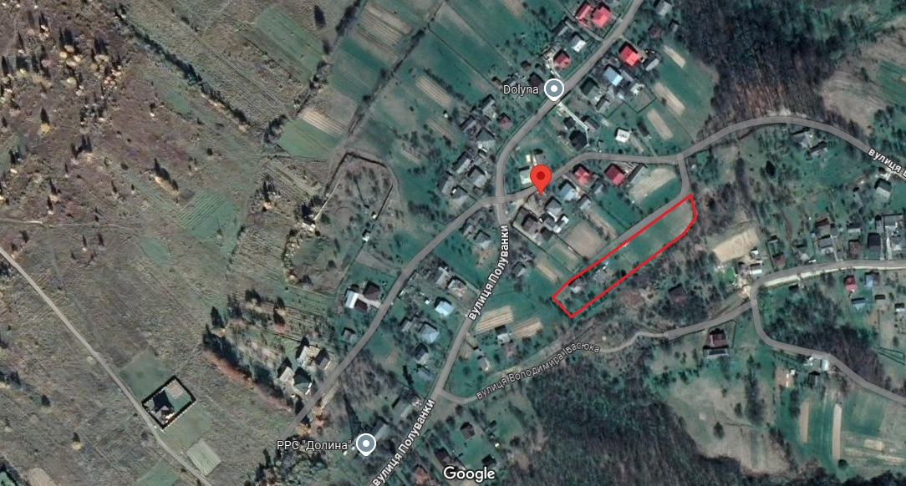

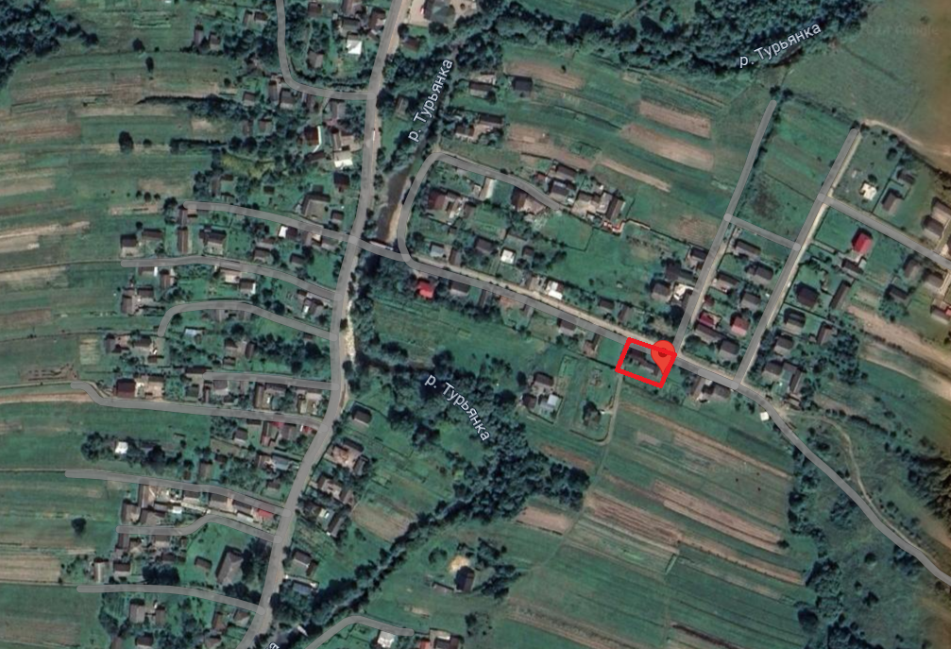

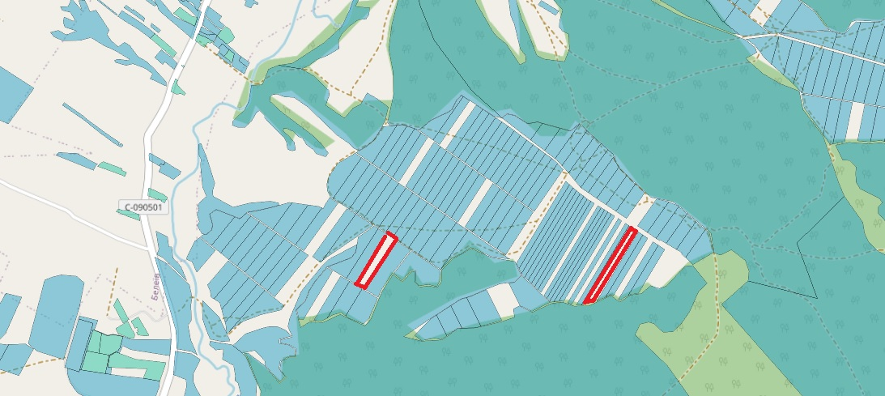

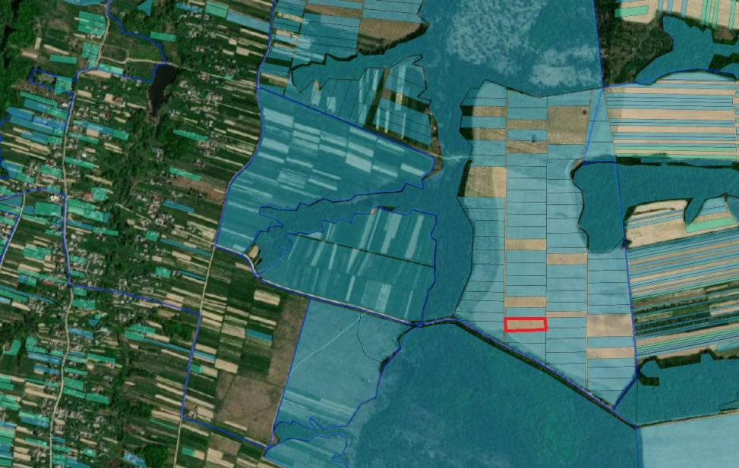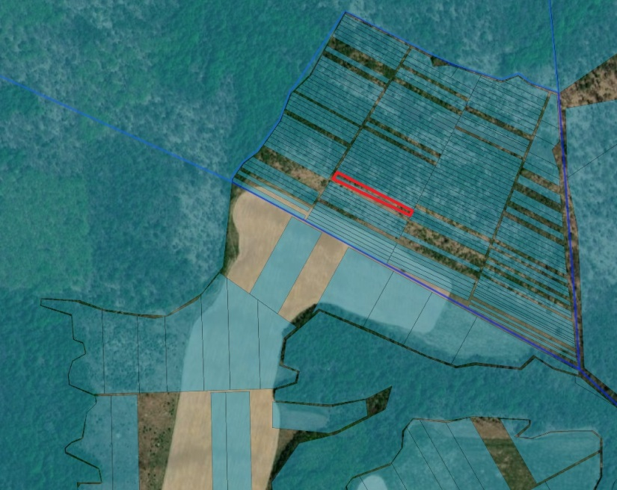

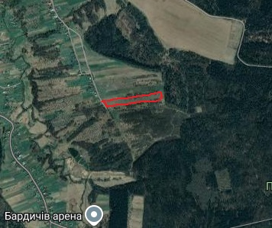

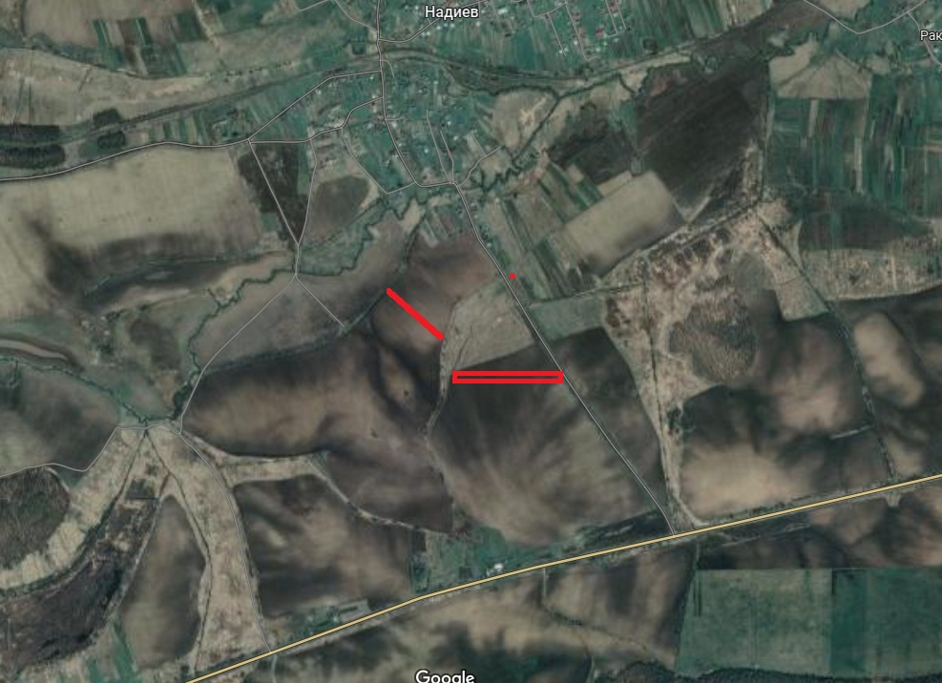

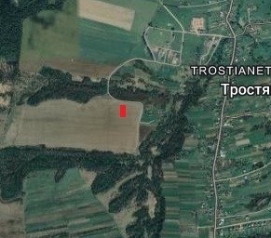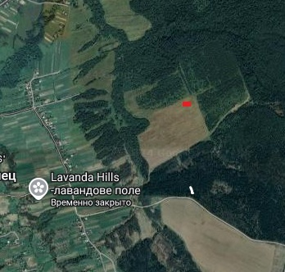

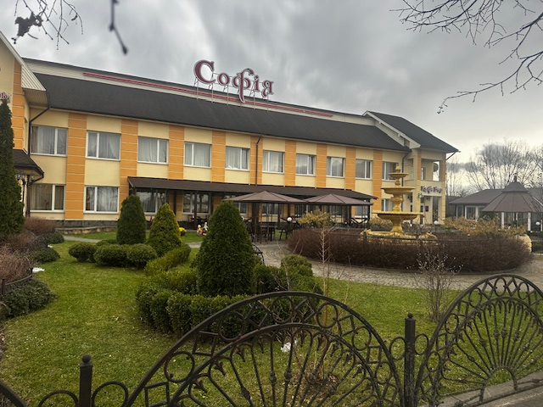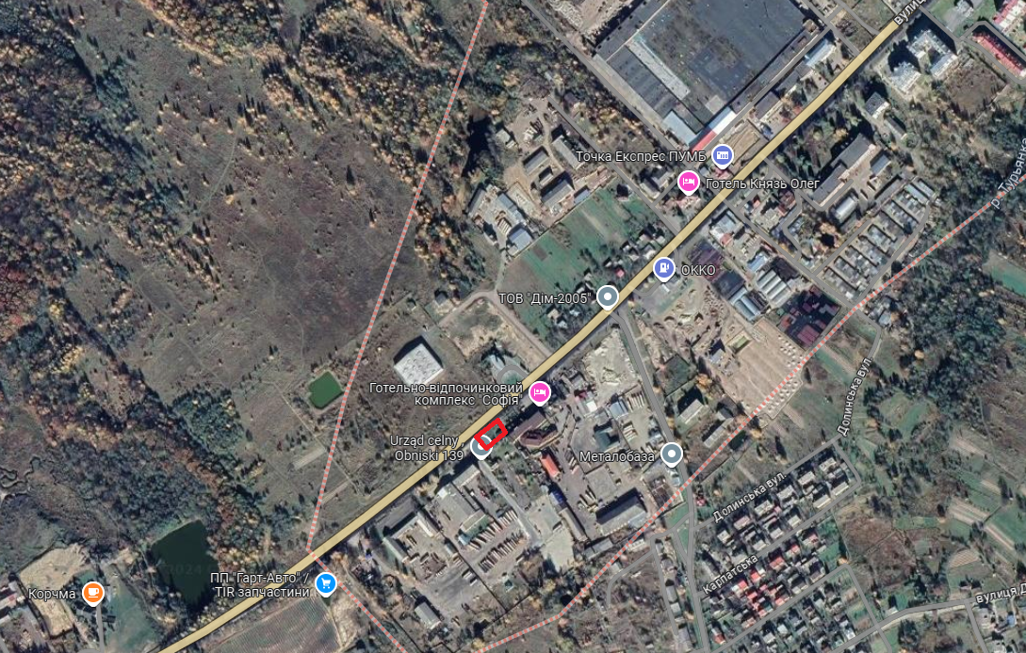

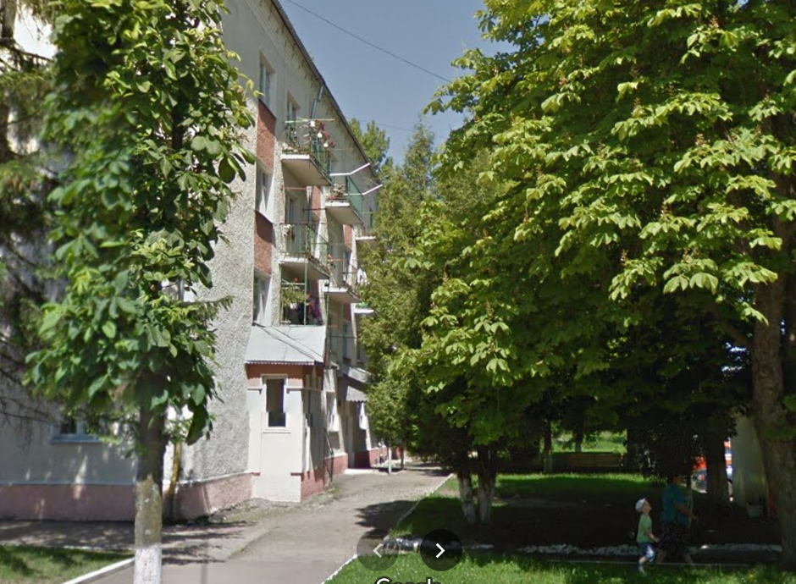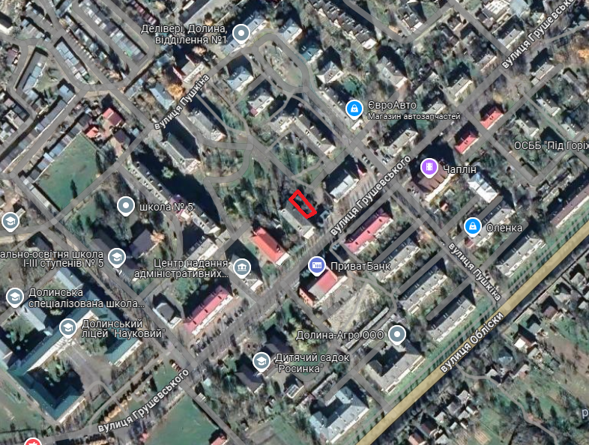

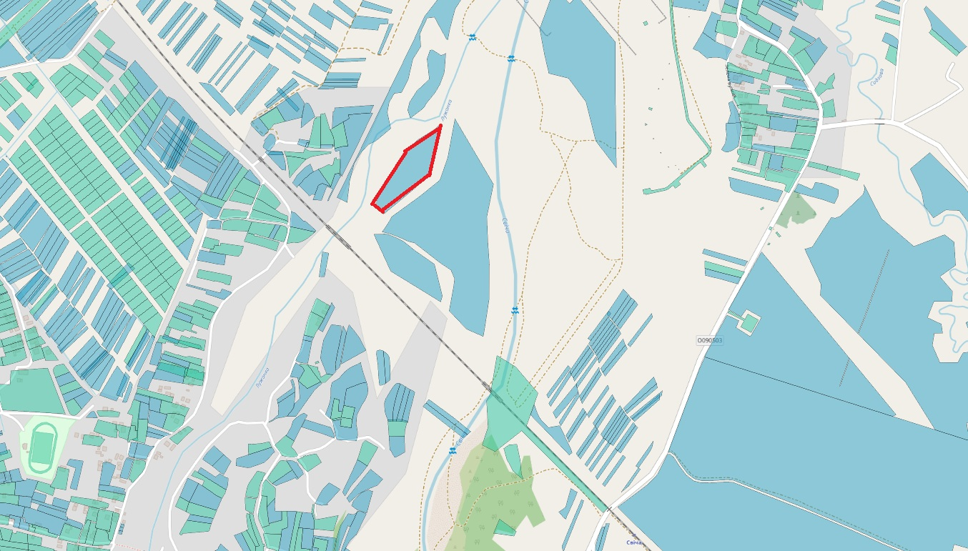

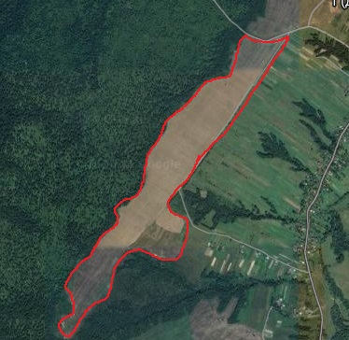

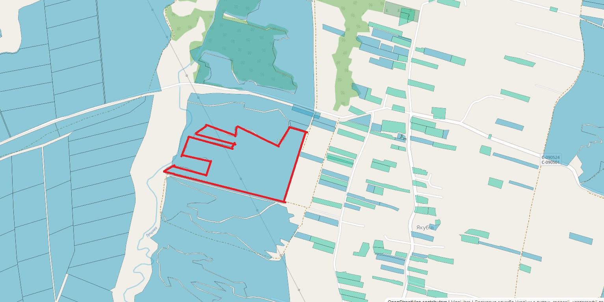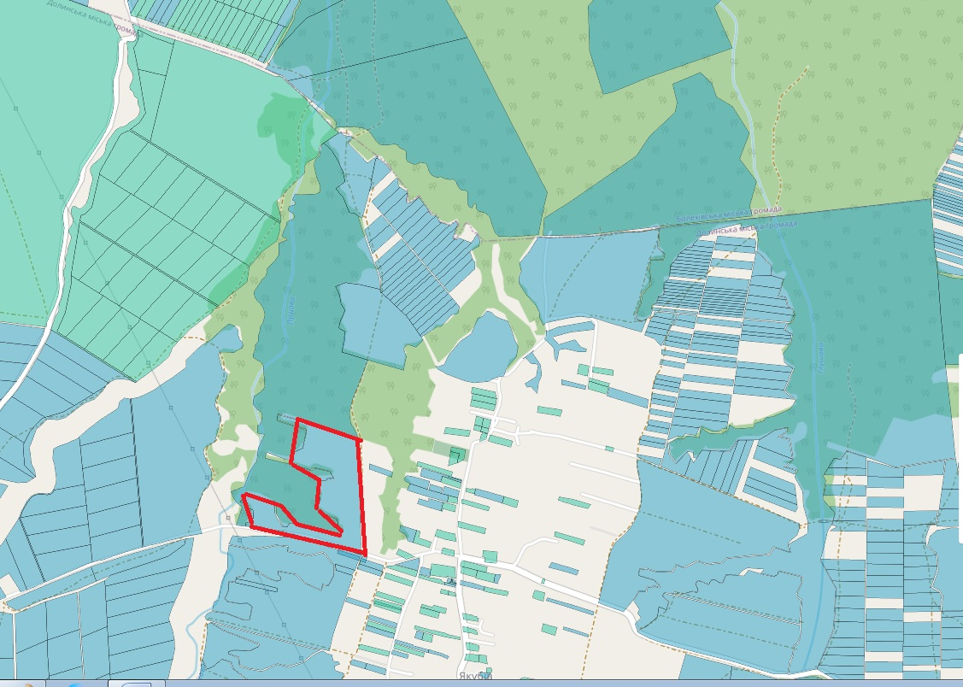

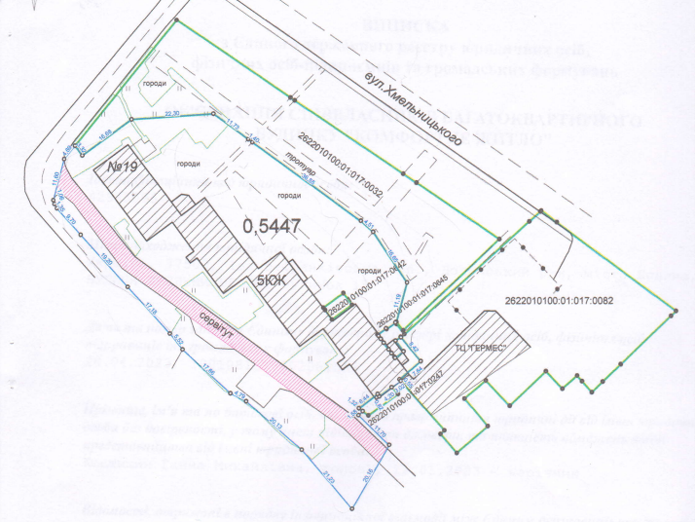

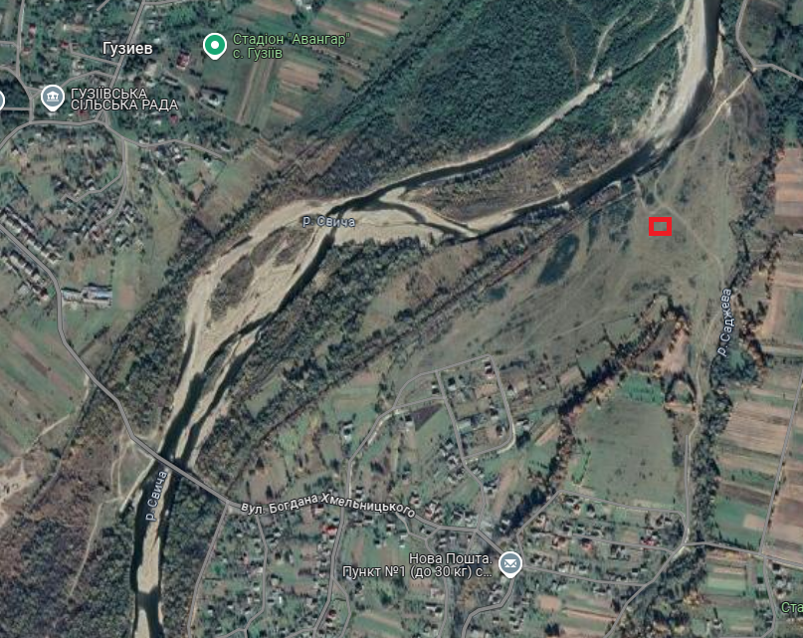

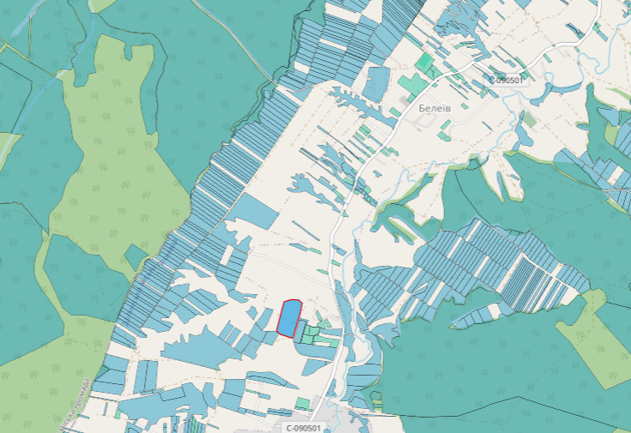

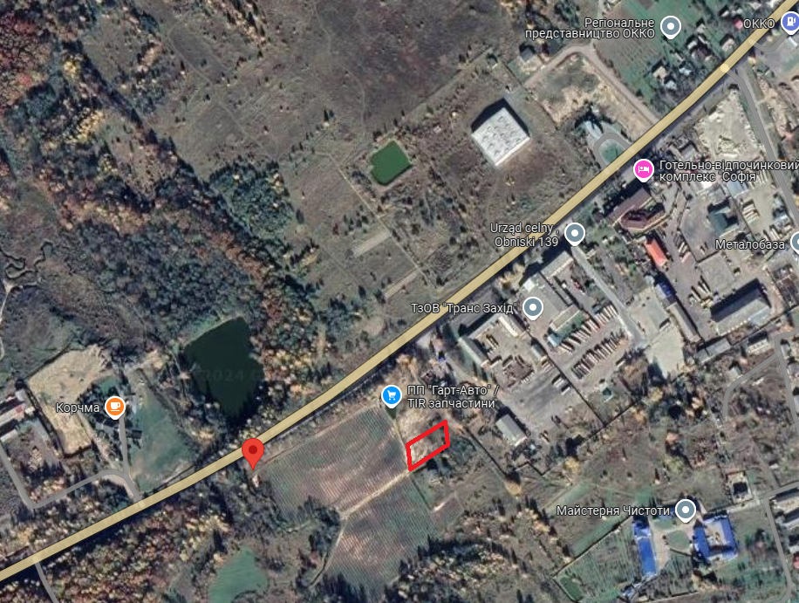

Проєкт

ДОЛИНСЬКА МІСЬКА РАДА
КАЛУСЬКОГО РАЙОНУ ІВАНО-ФРАНКІВСЬКОЇ ОБЛАСТІ
восьме скликання
(п’ятдесят друга сесія)

РІШЕННЯ

Від № ______-52/2025
м. Долина

Про затвердження проектів землеустрою
щодо відведення земельних ділянок
АТ «Прикарпаттяобленерго»

Розглянувши звернення приватного акціонерного товариства «Прикарпаттяобленерго», що знаходиться за адресою: вул. Індустріальна, 34, м. Івано-Франківськ, про затвердження проектів землеустрою щодо відведення земельних ділянок для розміщення, будівництва, експлуатації та обслуговування будівель і споруд об'єктів передачі електричної енергії на території Долинської міської ради територіальної громади та передачу їх в оренду, керуючись ст. 12, 123, 124, Земельного кодексу України, ст.26 Закону України «Про місцеве самоврядування в Україні», міська рада

В И Р І Ш И Л А :

1. Затвердити розроблені проекти землеустрою щодо відведення земельних ділянок відповідно до рішення Долинської міської ради від 27.06.2024 №2704-47/2024 для розміщення, будівництва, експлуатації та обслуговування будівель і споруд об'єктів передачі електричної та теплової енергії на території Долинської міської ради територіальної громади.

2. Підтвердити за Долинською міською радою право комунальної власності на земельні ділянки для розміщення, будівництва, експлуатації та обслуговування будівель і споруд об'єктів передачі електричної та теплової енергії на території Долинської міської ради територіальної громади згідно додатку.

3. Передати приватному акціонерному товариству «Прикарпаттяобленерго» земельні ділянки цільове призначення 14.02 – для розміщення, будівництва, експлуатації та обслуговування будівель і споруд об'єктів передачі електричної та теплової енергії на території Долинської міської ради територіальної громади в оренду терміном на 49 (сорок дев’ять) років згідно додатку.

4. Зобов’язати АТ «Прикарпаттяобленерго»:
4.1. Укласти з Долинською міською радою договори оренди земельних ділянок та провести їх державну реєстрацію.
4.2. Постійно утримувати в належному стані земельну ділянку та об’єкт нерухомого майна.

5. Контроль за виконанням даного рішення покласти на постійну комісію міської ради з питань землекористування та земельних відносин.

Міський голова Іван ДИРІВ

Додаток до рішення міської ради
від .12.2024 № ______-51/2024

№ | Назва об’єкта | Адреса об’єкта | Кадастровий номер | Площа, га
1 | КТП-58 | с. Белеїв вул. Світанкова | 2622080101:01:004:0164 | 0,0038
2 | КТП-60 | с. Белеїв вул. Світанкова | 2622080101:01:002:0665 | 0,0006
3 | КТП-63 | с. Белеїв вул. Світанкова | 2622080101:01:002:0664 | 0,0009
4 | КТП-65 | с. Велика Тур’я вул. Лесі Українки | 2622080201:01:009:0623 | 0,0006
5 | КТП-67 | с. Велика Тур’я вул. Лесі Українки | 2622080201:01:006:0298 | 0,0051
6 | КТП-68 | с. Велика Тур’я вул. Лесі Українки | 2622080201:01:007:0606 | 0,0009
7 | КТП-69 | с. Велика Тур’я вул. Лесі Українки | 2622080201:01:003:0643 | 0,0025
8 | КТП-101 | с. Гериня вул. Сагайдачного | 2622081201:01:002:0372 | 0,0052
9 | КТП-132 | с. Гошів вул. Оболоня | 2622081101:01:002:0958 | 0,0006
10 | КТП-151 | с. Княжолука вул. Шевченка | 2622082401:01:004:0579 | 0,0007
11 | КТП-154 | с. Княжолука вул. Шевченка | 2622082401:01:001:0883 | 0,0015
12 | КТП-172 | с. Гериня вул. Садова | 2622081201:01:002:0370 | 0,0006
13 | КТП-244 | с. Гериня ур. «Турчиновець» | 2622081201:01:003:0156 | 0,0006
14 | КТП-251 | с. Княжолука вул. Промислова | 2622082401:01:004:0577 | 0,0006
15 | КТП-256 | с. Белеїв вул. Світанкова | 2622080101:01:003:0733 | 0,0063
16 | КТП-269 | с. Велика Тур’я вул. Лесі Українки | 2622080201:01:004:0554 | 0,0006
17 | КТП-276 | с. Белеїв вул. Світанкова | 2622080101:01:003:0734 | 0,0013
18 | ЩТП-336 | с. Велика Тур’я вул. Лесі Українки | 2622080201:01:010:0347 | 0,0006
19 | ЩТП-363 | с. Княжолука вул. Галицька | 2622082400:02:001:0515 | 0,0006
20 | ЩТП-367 | с. Гошів вул. Загайківська | 2622081101:01:002:0959 | 0,0006
21 | ЩТП-372 | с. Княжолука вул. Дебелівка | 2622082401:06:001:0012 | 0,0006
22 | ЩТП-377 | с. Велика Тур’я вул. Лесі Українки | 2622080201:01:010:0346 | 0,0006
23 | ЩТП-386 | с. Велика Тур’я ур. «Поле» | 2622080201:01:003:0644 | 0,0006
24 | ЩТП-388 | с. Белеїв вул. Світанкова | 2622080101:03:052:0024 | 0,0006

Проєкт

ДОЛИНСЬКА МІСЬКА РАДА
КАЛУСЬКОГО РАЙОНУ ІВАНО-ФРАНКІВСЬКОЇ ОБЛАСТІ
восьме скликання
(п’ятдесят друга сесія)

РІШЕННЯ

Від № ______-52/2025
м. Долина

Про розгляд звернень
ТОВ «Орхідея», гр. Стасюк В.І., м. Долина

Розглянувши звернення товариства з обмеженою відповідальністю «Орхідея», що знаходиться за адресою: проспект Незалежності, 6, м. Долина, Калуський р-н, Івано-Франківська обл., про затвердження технічної документації із землеустрою щодо поділу земельної ділянки площею 0,1563 га по вул. Обліски, 36 в м. Долина та передачу в оренду земельних ділянок площею 0,0482 га по вул. Обліски, 36 в м. Долина та площею 0,0352 га по вул. Обліски, 36 в м. Долина, та звернення гр. Стасюка Володимира Івановича, щодо передачі в оренду земельної ділянки площею 0,0729 га, що знаходиться за адресою: Обліски, 36, м. Долина, керуючись ст. 12, 123, 124, Земельного кодексу України, ст. 26 Закону України «Про місцеве самоврядування в Україні», міська рада

В И Р І Ш И Л А :

1. Затвердити розроблену відповідно до рішення міської ради від 23.10.2024 № 2935-48/2024 технічну документацію із землеустрою щодо поділу земельної ділянки (кадастровий номер 2622010100:01:014:0083) площею 0,1563 га по вул. Обліски, 36 м. Долина.

2. Підтвердити за Долинською міською радою право комунальної власності на земельні ділянки, цільове призначення: 03.15 – для будівництва та обслуговування інших будівель громадської забудови :
- площею 0,0482 га (кадастровий номер 2622010100:01:014:0034), що знаходиться по вул. Обліски, 36 м. Долина;
- площею 0,0352 га (кадастровий номер 2622010100:01:014:0037), що знаходиться по вул. Обліски, 36 м. Долина;
- площею 0,0729 га (кадастровий номер 2622010100:01:014:0031), що знаходиться по вул. Обліски, 36 м. Долина.

3. Припинити ТОВ «Орхідея» договір оренди земельної ділянки від 18.02.2022р., реєстраційний номер об’єкта нерухомого майна 2599384026060, площею 0,1563 га по вул. Обліски, 36 м. Долина.

4. Передати ТОВ «Орхідея» площею 0,0482 га (кадастровий номер 2622010100:01:014:0034), цільове призначення 03.15 – для будівництва та обслуговування інших будівель громадської забудови по вул. Обліски, 36 м. Долина в оренду терміном на 10 (десять) років.

5. Передати ТОВ «Орхідея» площею 0,0352 га (кадастровий номер 2622010100:01:014:0037), цільове призначення 03.15 – для будівництва та обслуговування інших будівель громадської забудови по вул. Обліски, 36 м. Долина в оренду терміном на 10 (десять) років.

6. Передати гр. Стасюку Володимиру Івановичу земельну ділянку площею 0,0729 га (кадастровий номер 2622010100:01:014:0031), цільове призначення 03.15 – для будівництва та обслуговування інших будівель громадської забудови по вул. Обліски, 36, м. Долина в оренду терміном на 1 (один) рік.

7. Зобов’язати ТОВ «Орхідея» та громадянина Стасюка Володимира Івановича:
7.1. В місячний термін укласти з Долинською міською радою договори оренди земельних ділянок та провести їх державну реєстрацію.
7.2. В місячний термін укласти з комунальним підприємством «Комунгосп» Долинської міської ради договір про надання послуг із вивезення твердих побутових відходів.
7.3. Постійно утримувати в належному стані земельні ділянки та об’єкти нерухомого майна.

8. Контроль за виконанням даного рішення покласти на постійну комісію міської ради з питань землекористування та земельних відносин.

Міський голова Іван ДИРІВ

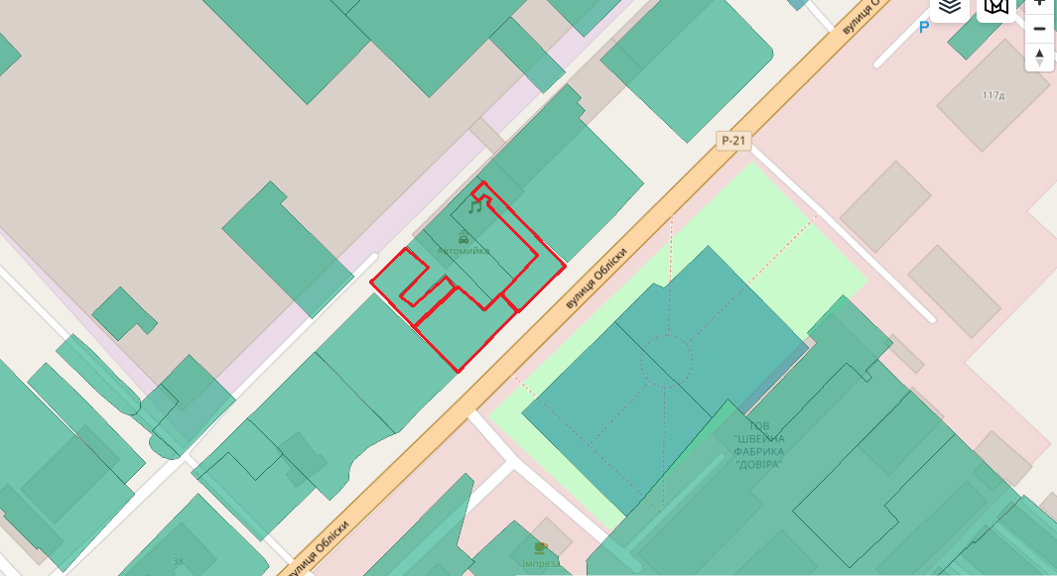

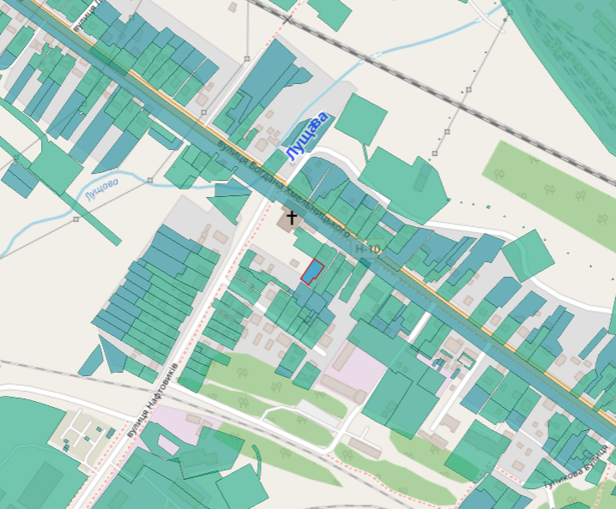

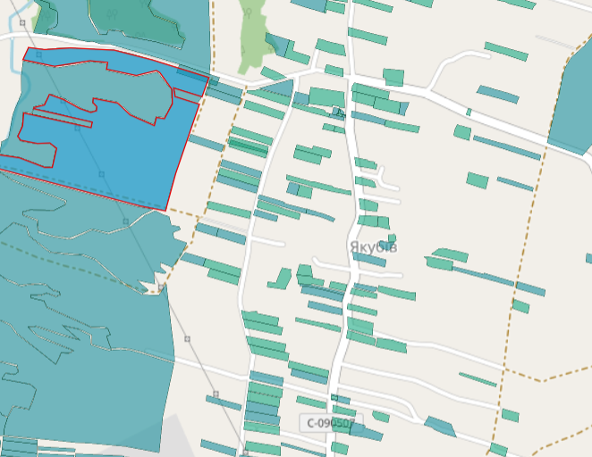

Проєкт

ДОЛИНСЬКА МІСЬКА РАДА
КАЛУСЬКОГО РАЙОНУ ІВАНО-ФРАНКІВСЬКОЇ ОБЛАСТІ
восьме скликання
(п’ятдесят друга сесія)

РІШЕННЯ

Від № ______-52/2025
м. Долина

Про розгляд звернення

гр. Зелінської Н.П., с. Велика Тур’я

Розглянувши звернення громадянки Зелінської Наталії Петрівни, про затвердження технічної документацію із землеустрою щодо поділу земельної ділянки комунальної власності площею 0,3861 га по вул. Центральна, 74-Б с. Велика Тур’я, керуючись, ст. 12, 123, 124, Земельного кодексу України, ст. 26 Закону України «Про місцеве самоврядування в Україні» міська рада

В И Р І Ш И Л А:

1. Затвердити технічну документацію із землеустрою щодо поділу земельної ділянки комунальної власності площею 0,3861 га (кадастровий номер 2622080201:01:009:0500) для будівництва та обслуговування будівель закладів охорони здоров’я та соціальної допомоги по вул. Центральна, 74-Б с. Велика Тур’я.

2. Підтвердити за Долинською міською радою право комунальної власності на земельні ділянки для будівництва та обслуговування будівель закладів охорони здоров’я та соціальної допомоги:
- площею 0,3261 га (кадастровий номер 2622080201:01:009:0625), що знаходиться по вул. Центральній, 74-Б, с. Велика Тур’я:
- площею 0,0600 га (кадастровий номер 2622080201:01:009:0626), що знаходиться по вул. Центральній, 74-Б, с. Велика Тур’я.

3. Передати Зелінській Наталії Петрівні земельну ділянку площею 0,0600 га (кадастровий номер 2622080201:01:009:0626), цільове призначення 03.03. для будівництва та обслуговування будівель закладів охорони здоров’я та соціальної допомоги, що знаходиться по вул. Центральній, 74-Б в с. Велика тур’я в оренду терміном на 5 (п’ять) років.

4. Зобов’язати Зелінську Наталію Петрівну:
4.1. В місячний термін укласти з Долинською міською радою договір оренди земельної ділянки та провести його державну реєстрацію.
4.2. В місячний термін укласти з комунальним підприємством «Комунгосп» Долинської міської ради договір про надання послуг із вивезення твердих побутових відходів.
4.3. Постійно утримувати в належному стані земельну ділянку та об’єкти нерухомого майна.
5 Контроль за виконанням даного рішення покласти на постійну комісію міської ради з питань землекористування та земельних відносин.

Міський голова Іван ДИРІВ

Проєкт

ДОЛИНСЬКА МІСЬКА РАДА
КАЛУСЬКОГО РАЙОНУ ІВАНО-ФРАНКІВСЬКОЇ ОБЛАСТІ
восьме скликання
(п’ятдесят друга сесія)

РІШЕННЯ

Від № ______-52/2025
м. Долина

Про технічну документацію із землеустрою
щодо поділу земельної ділянки в с. Надіїв

Розглянувши технічну документацію із землеустрою щодо поділу земельної ділянки площею 11,6720 га в с. Надіїв ур. «Вікнищі», враховуючи рекомендації постійної комісії міської ради з питань землекористування та земельних відносин, а також з метою створення сприятливих умов для раціонального використання земельних ділянок та забезпечення додаткових надходжень до міського бюджету платежів, керуючись Законами України «Про землеустрій», ст. 26 Закону України «Про місцеве самоврядування в Україні», ст. 12, 79, 110. 123, 186 міська рада

В И Р І Ш И Л А :

1. Затвердити розроблену відповідно до рішення Долинської міської ради від 27.06.2024 № 2688-47/2024 технічну документацію із землеустрою щодо поділу земельної ділянки комунальної власності площею 11,6720 га (кадастровий номер 2622083400:03:004:0116), що знаходиться в с. Надіїв ур. «Вікнищі» та підтвердити право комунальної власності на земельні ділянки:

- № 1 площею 3,0000 га (кадастровий номер 2622083400:03:004:0051);
- № 2 площею 3,0000 га (кадастровий номер 2622083400:03:004:0052);
- № 3 площею 3,0000 га (кадастровий номер 2622083400:03:004:0054);
- № 4 площею 2,6720 га (кадастровий номер 2622083400:03:004:0053).

2. Державному реєстратору провести реєстрацію права комунальної власності на вищевказані земельні ділянки.

3. Дати дозвіл Долинській міській раді на виготовлення проекту землеустрою щодо відведення земельної ділянки площею 3,0000 га (кадастровий номер 2622083400:03:004:0051), цільове призначення якої змінюється з «01.13 – для іншого сільськогосподарського призначення» на «01.01 – для ведення товарного сільськогосподарського виробництва» в с. Надіїв, ур. «Вікнищі».

4. Дати дозвіл Долинській міській раді на виготовлення проекту землеустрою щодо відведення земельної ділянки площею 3,0000 га (кадастровий номер 2622083400:03:004:0052), цільове призначення якої змінюється з «01.13 – для іншого сільськогосподарського призначення» на «01.01 – для ведення товарного сільськогосподарського виробництва» в с. Надіїв, ур. «Вікнищі».

5. Дати дозвіл Долинській міській раді на виготовлення проекту землеустрою щодо відведення земельної ділянки площею 3,0000 га (кадастровий номер 2622083400:03:004:0054), цільове призначення якої змінюється з «01.13 – для іншого сільськогосподарського призначення» на «01.01 – для ведення товарного сільськогосподарського виробництва» в с. Надіїв, ур. «Вікнищі».

6. Дати дозвіл Долинській міській раді на виготовлення проекту землеустрою щодо відведення земельної ділянки площею 2,6720 га (кадастровий номер 2622083400:03:004:0053), цільове призначення якої змінюється з «01.13 – для іншого сільськогосподарського призначення» на «01.01 – для ведення товарного сільськогосподарського виробництва» в с. Надіїв, ур. «Вікнищі».

7. Відділу земельних ресурсів міської ради забезпечити розроблення, погодження та затвердження в установленому законодавством порядку проектів землеустрою щодо відведення земельних ділянок цільове призначення яких змінюється.

8. Контроль за виконанням даного рішення покласти на постійну комісію міської ради з питань землекористування та земельних відносин.

Міський голова Іван ДИРІВ

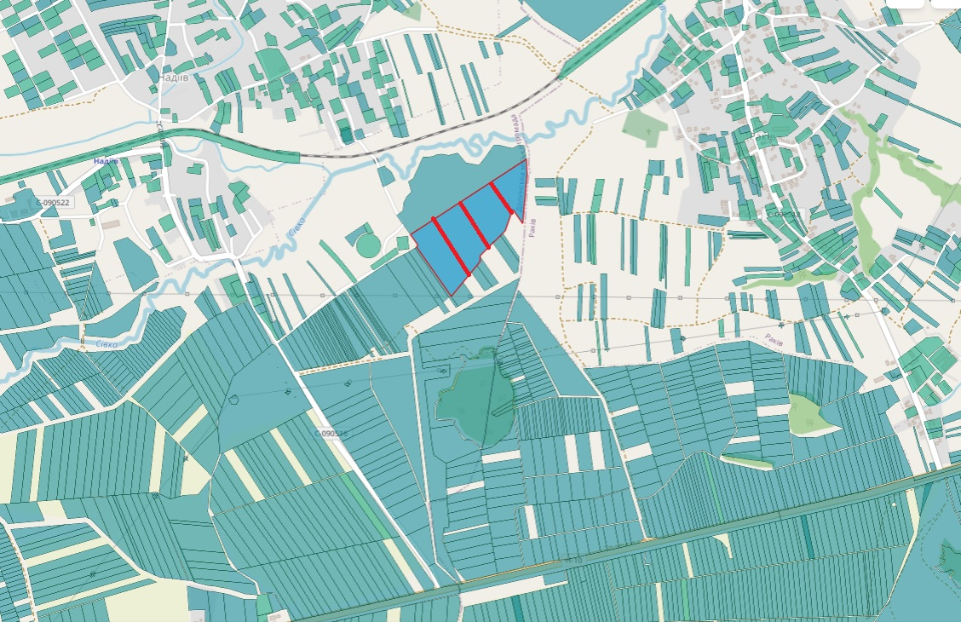

Проєкт

ДОЛИНСЬКА МІСЬКА РАДА
КАЛУСЬКОГО РАЙОНУ ІВАНО-ФРАНКІВСЬКОЇ ОБЛАСТІ
восьме скликання
(п’ятдесят друга сесія)

РІШЕННЯ

Від № ______-52/2025
м. Долина

Про розгляд звернення
релігійної громади (парафії) «Святого апостола
Андрія Первозванного» УГКЦ, м. Долина

Розглянувши звернення релігійної громади (парафії) Святого апостола Андрія Первозванного Української греко-католицької церкви міста Долина Калуського району Івано-Франківської області, що знаходиться за адресою: вул. Степана Бандери, буд. 9 кв. 29, м. Долина, Калуський р-н, Івано-Франківська обл., про затвердження проекту землеустрою щодо відведення земельної ділянки площею 0,0298 га для будівництва та обслуговування інших будівель громадської забудови по вул. Котляревського, 13-А в м. Долина в постійне користування, договір купівлі-продажу №2559 від 30.12.2021 року, керуючись ст. 92, 116, 122, Земельного кодексу України, ст. 26 Закону України «Про місцеве самоврядування в Україні», міська рада

В И Р І Ш И Л А:

1. Затвердити розроблений відповідно до рішення Долинської міської ради №613-16/2020 від 28.05.2020 року проект землеустрою щодо відведення земельної ділянки площею 0,0298 га для будівництва та обслуговування інших будівель громадської забудови по вул. Котляревського, 13-А м. Долина Івано-Франківської області.

2. Підтвердити за Долинською міською радою право комунальної власності на земельну ділянку площею 0,0298 га (кадастровий номер 2622010100:01:016:0004), цільове призначення: 03.15 – для будівництва та обслуговування інших будівель громадської забудови по вул. Котляревського, 13-А м. Долина Івано-Франківської області.

3. Передати релігійній громаді (парафії) Святого апостола Андрія Первозванного Української греко-католицької церкви міста Долина Калуського району Івано-Франківської області земельну ділянку площею 0,0298 га (кадастровий номер 2622010100:01:016:0004), цільове призначення: 03.15 – для будівництва та обслуговування інших будівель громадської забудови по вул. Котляревського,13-А м. Долина Івано-Франківської області в постійне користування.

4. Попередити релігійну громаду (парафії) Святого апостола Андрія Первозванного УГКЦ міста Долина Калуського району Івано-Франківської області, що право постійного користування на земельну ділянку виникає з моменту реєстрації цього права.

Міський голова Іван ДИРІВ

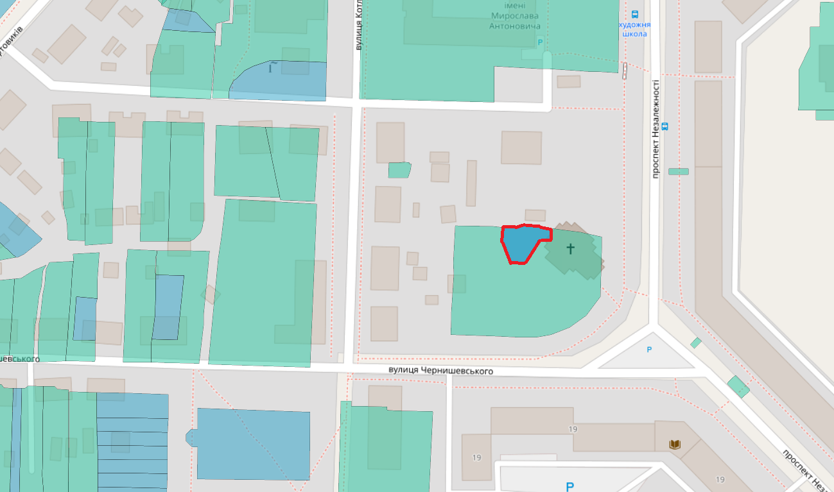

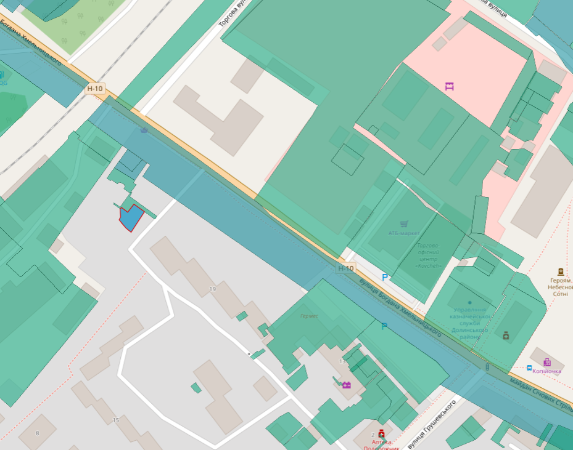

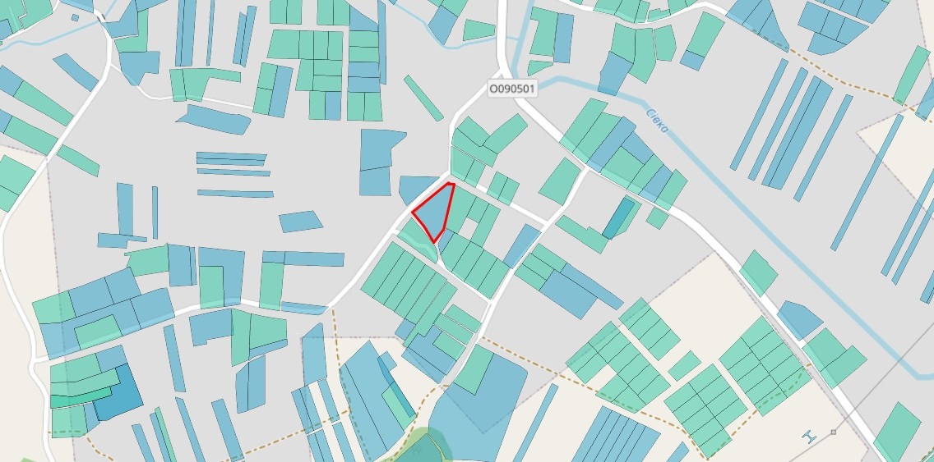

Проєкт

ДОЛИНСЬКА МІСЬКА РАДА
КАЛУСЬКОГО РАЙОНУ ІВАНО-ФРАНКІВСЬКОЇ ОБЛАСТІ
восьме скликання
(п’ятдесят друга сесія)

РІШЕННЯ

Від …..2025 № ______-52/2025
м. Долина

Про розгляд звернень
ФГ «ЕКО-КАРПАТИ», с. Рахиня

Розглянувши звернення фермерського господарства «ЕКО-КАРПАТИ», що знаходиться за адресою: вул. Герої України (Ю. Голейко), буд. 7, с. Рахиня, Калуський р-н, Івано-Франківська обл., про передачу земельних ділянок площею 3,1483 га та площею 0,8007 га в с. Рахиня, керуючись Законом України «Про оренду землі», ст. 12, 93, 124 Земельного кодексу України, Законом України «Про порядок виділення в натурі (на місцевості) земельних ділянок власникам земельних часток (паїв)», ст. 26 Закону України «Про місцеве самоврядування в Україні», міська рада,

В И Р І Ш И Л А:

1. Передати фермерському господарству «ЕКО-КАРПАТИ» земельну ділянку площею 3,1483 га в с. Рахиня Івано-Франківської області для ведення товарного сільськогосподарського виробництва, терміном на 364 (триста шістдесят чотири) дні.

2. Передати фермерському господарству «ЕКО-КАРПАТИ» земельну ділянку площею 0,8007 га в с. Рахиня Івано-Франківської області для ведення товарного сільськогосподарського виробництва, терміном на 364 (триста шістдесят чотири) дні.

3. Надати дозвіл фермерському господарству «ЕКО-КАРПАТИ» на розроблення технічної документації із землеустрою щодо інвентаризації земель, що входять до складу невитребуваних земельних часток (паїв) площею 0,8007 га та управління спадщиною площею 3,1483 га в ур. «Сінажні ями», с. Рахиня.

4. Зобов’язати ФГ «ЕКО-КАРПАТИ»:
4.1. В місячний термін укласти з Долинською міською радою договори оренди невитребуваних земельних часток (паїв) та земельних часток (паїв), що входять до складу управління спадщиною.
4.2. Постійно утримувати в належному стані земельні ділянки.
4.3. Замовити в суб’єкта господарювання, що є виконавцем робіт із землеустрою згідно із законом, технічну документацію із землеустрою.
4.4. Погоджену технічну документацію із землеустрою подати на затвердження міської ради.

5. Контроль за виконанням даного рішення покласти на постійну комісію міської ради з питань землекористування та земельних відносин.

Міський голова Іван ДИРІВ

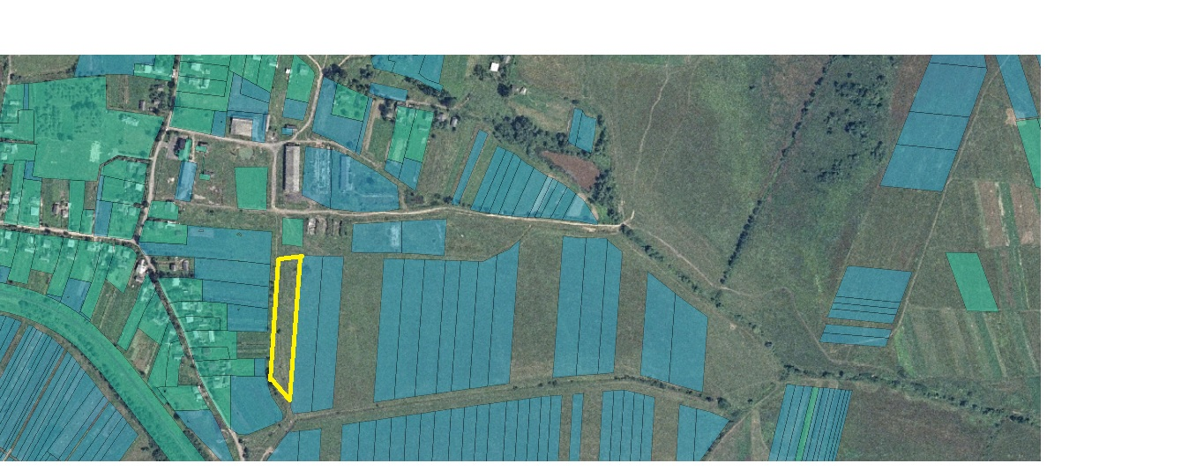

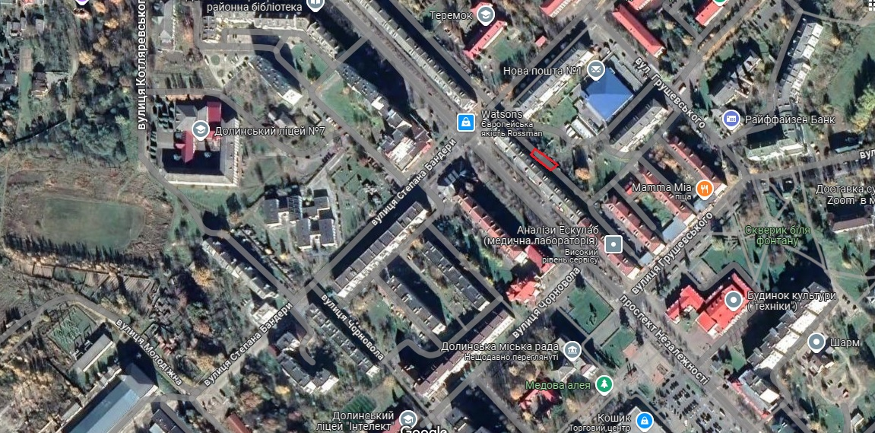

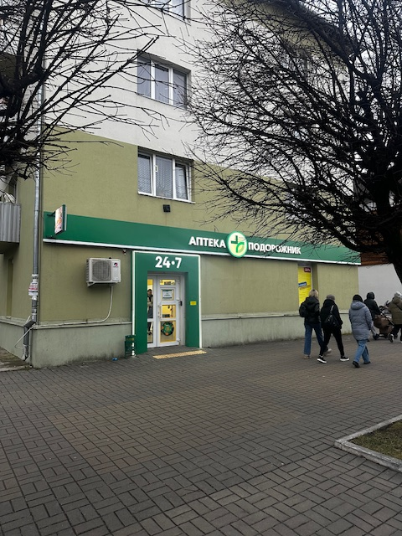

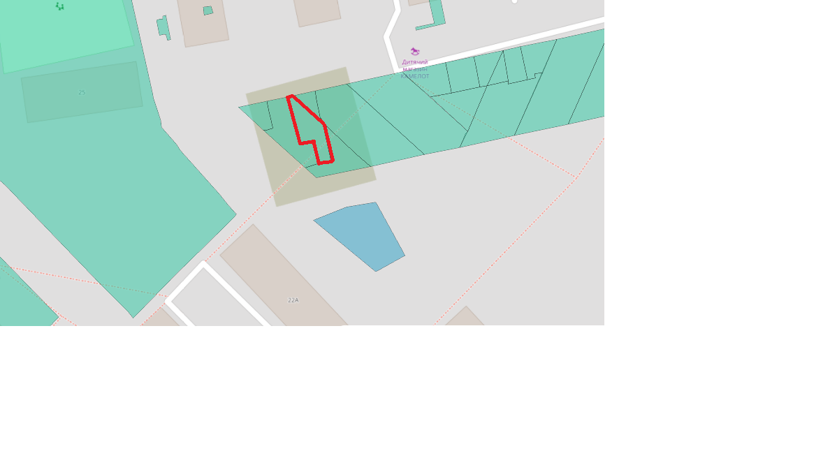

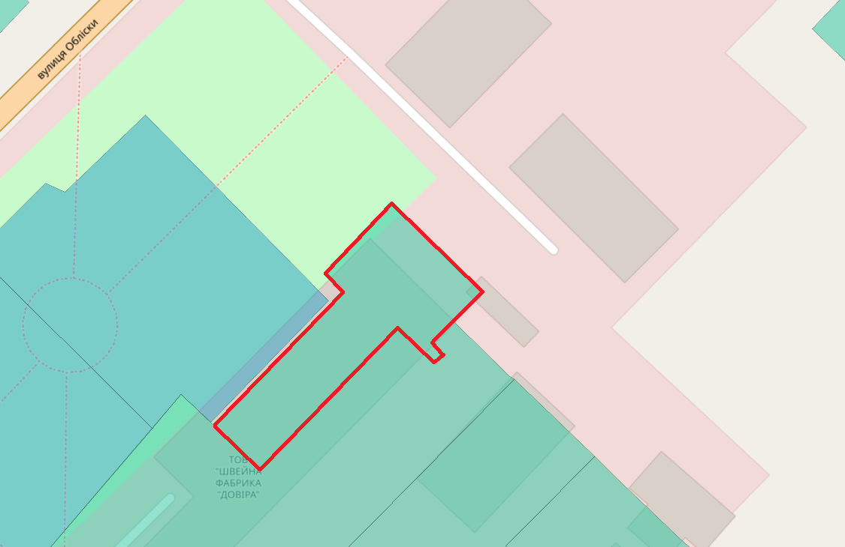

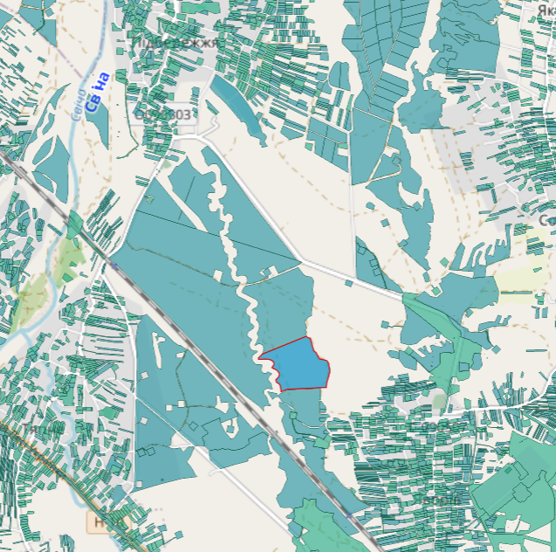

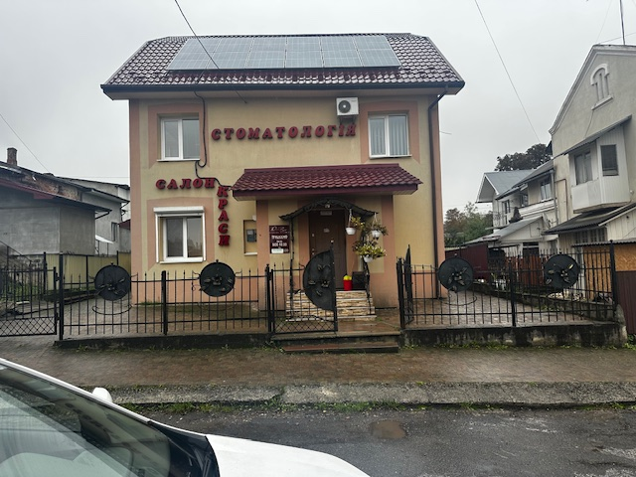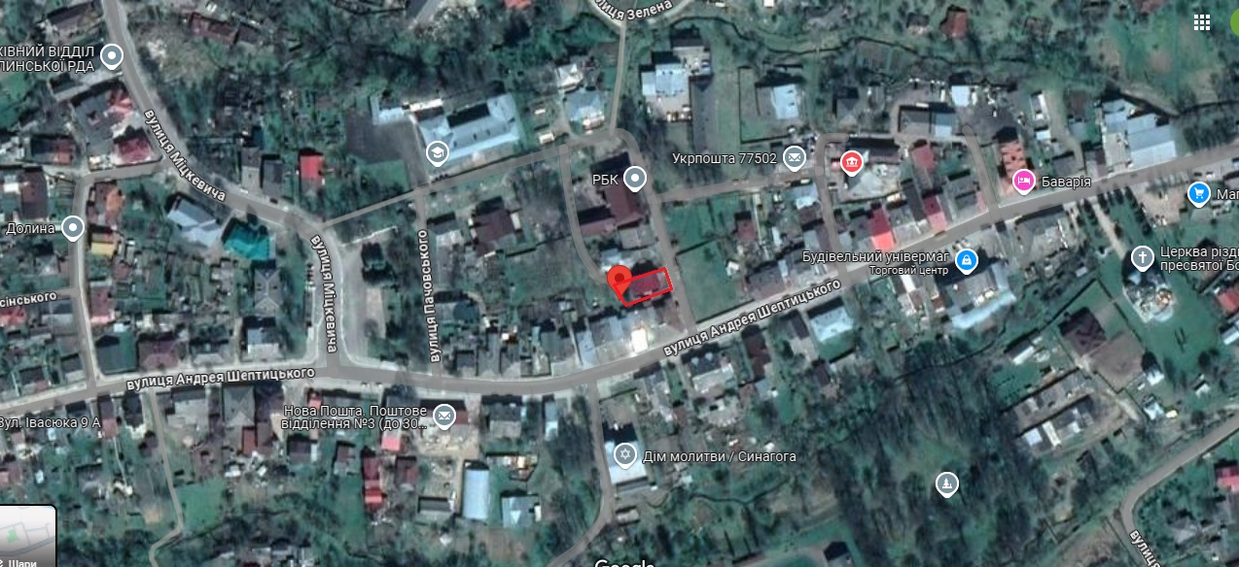

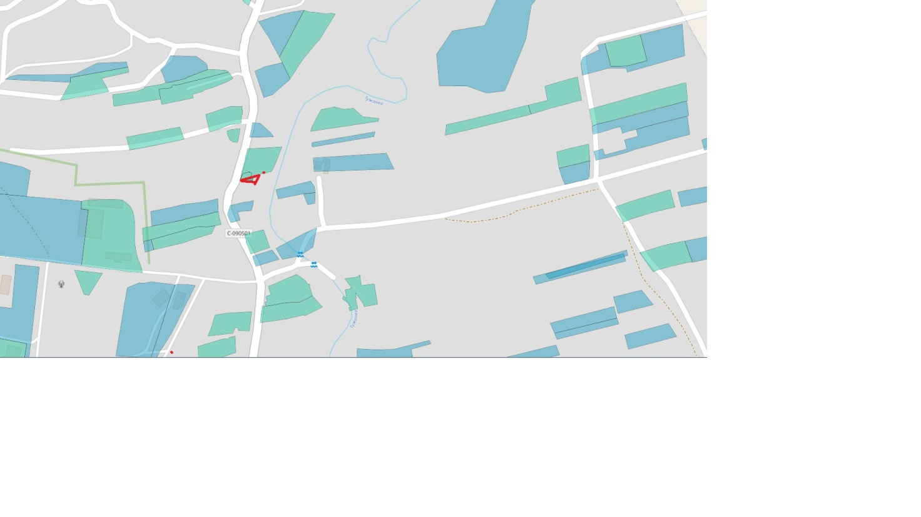

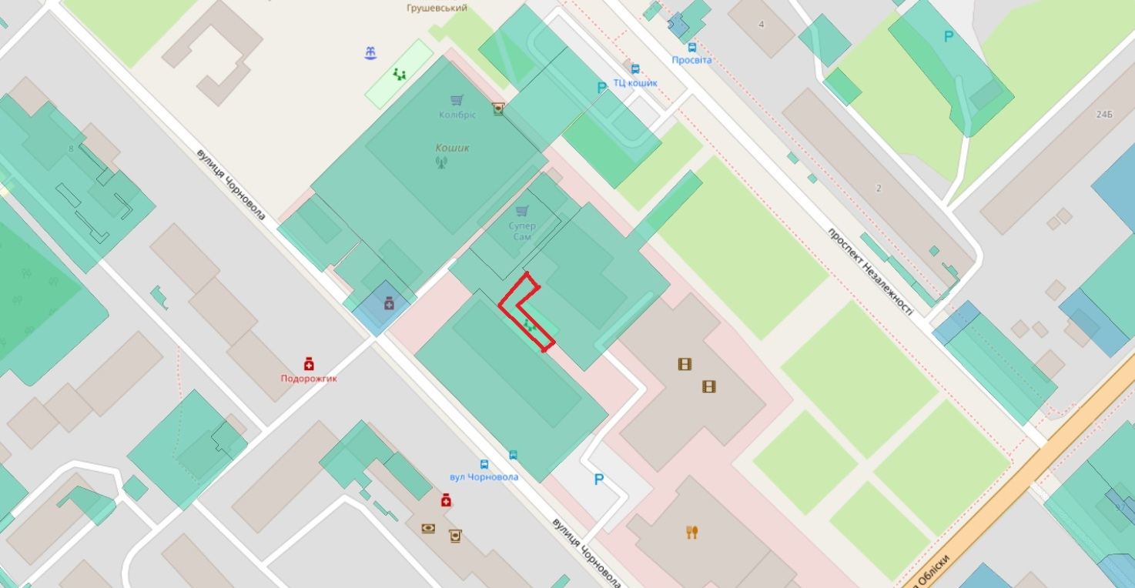

Проєкт

ДОЛИНСЬКА МІСЬКА РАДА
КАЛУСЬКОГО РАЙОНУ ІВАНО-ФРАНКІВСЬКОЇ ОБЛАСТІ
восьме скликання
(п’ятдесят друга сесія)

РІШЕННЯ

Від …...2025 № ______-52/2025
м. Долина

Про розгляд звернення
гр. Семків М.І., с. Тяпче

Розглянувши звернення громадянки Семків Марії Іванівни, про надання згоди на передачу в суборенду земельної ділянки площею 0,0102 га, договір оренди від 09.10.2014р., реєстраційний номер об’єкта нерухомого майна 509400926220, керуючись Законом України «Про оренду землі», Законом України «Про землеустрій», Земельним кодексом України, ст.26 Закону України «Про місцеве самоврядування в Україні», міська рада

В И Р І Ш И Л А:

Дати згоду громадянці Семків Марії Іванівні на передачу земельної ділянки площею 0,0102 га (кадастровий номер 2622087101:01:001:0010) для будівництва та обслуговування будівель торгівлі (для обслуговування торгового павільйону ) по вул. Миру, 28 в с. Тяпче, в суборенду фізичній особі- підприємцю Тимцюрак Наталії Богданівні, до завершення дії існуючого договору оренди земельної ділянки.

Міський голова Іван ДИРІВ

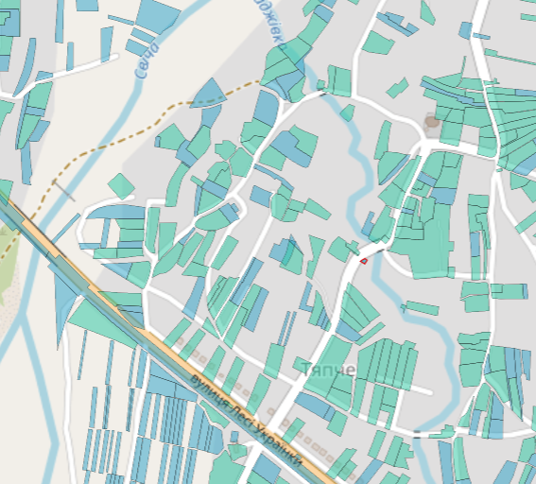

Проєкт

ДОЛИНСЬКА МІСЬКА РАДА
КАЛУСЬКОГО РАЙОНУ ІВАНО-ФРАНКІВСЬКОЇ ОБЛАСТІ
восьме скликання
(п’ятдесят друга сесія)

РІШЕННЯ

Від ….2025 № ______-52/2024
м. Долина

Про розгляд звернення
підприємця Марковського М.М., м. Долина

Розглянувши звернення підприємця Марковського Михайла Миколайовича, про поновлення договору оренди земельної ділянки площею 0,5960 га по вул. Обліски, 129-А в м. Долина, від 14.11.2014 року, керуючись Законом України «Про оренду землі», ст. 12, 93, 124 Земельного кодексу України, ст. 26 Закону України «Про місцеве самоврядування в Україні» міська рада

В И Р І Ш И Л А:

1. Поновити підприємцю Марковському Михайлу Миколайовичу договір оренди земельної ділянки площею 0,5960 га (кадастровий номер 2622010100:01:012:0091) по вул. Обліски, 129-А в м. Долина Івано-Франківської області для обслуговування виробничої бази, цільове призначення 11.02 - для розміщення та експлуатації основних, підсобних і допоміжних будівель та споруд підприємств переробної, машинобудівної та іншої промисловості, терміном на 10 (десять) років.

2. Зобов’язати підприємця Марковського М.М.:
2.1. В місячний термін укласти з Долинською міською радою угоду до договору оренди земельної ділянки та провести її державну реєстрацію.
2.2. Постійно утримувати в належному стані земельну ділянку та об’єкти нерухомого майна.
2.3. В місячний термін укласти з комунальним підприємством «Комунгосп» Долинської міської ради договір про надання послуг із вивезення твердих побутових відходів.

3. Контроль за виконанням даного рішення покласти на постійну комісію міської ради з питань землекористування та земельних відносин.

Міський голова Іван ДИРІВ

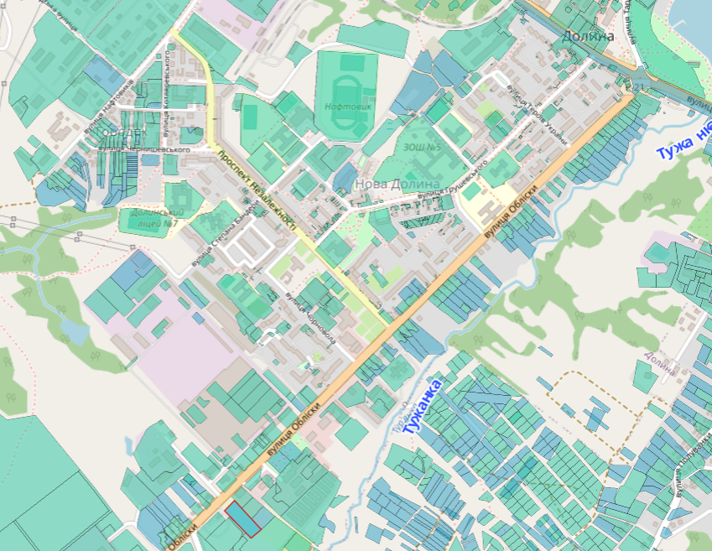

Проєкт

ДОЛИНСЬКА МІСЬКА РАДА
КАЛУСЬКОГО РАЙОНУ ІВАНО-ФРАНКІВСЬКОЇ ОБЛАСТІ
восьме скликання
(п’ятдесят друга сесія)

РІШЕННЯ

Від № ______-52/2025
м. Долина

Про розгляд звернення

ТОВ «Акріс-Захід», с. Велика Тур’я

Розглянувши звернення товариства з обмеженою відповідальністю «Акріс-Захід», що знаходиться за адресою: вул. Жилянська, 106-Б, м. Київ, про заміну сторони в договорі оренди земельної ділянки, у зв’язку з зміною найменування Товариства з обмеженою відповідальністю «Оскар Агро» на Товариство з обмеженою відповідальністю «Горміс Агро», припиненням діяльності Товариства з обмеженою відповідальністю «Горміс Агро» шляхом приєднання до ТОВ «Акріс-Захід», передачею земельної ділянки з державної у комунальну власність, керуючись Законом України «Про оренду землі», Земельним кодексом України, ст. 26 Закону України «Про місцеве самоврядування в Україні», міська рада

В И Р І Ш И Л А:

- Внести зміни в договір оренди земельної ділянки змінивши сторону договору орендаря Товариство з обмеженою відповідальністю «Оскар Агро» на Товариство з обмеженою відповідальністю «Акріс-Захід», змінивши сторону договору орендодавця з Головне управління Держгеокадастру в Івано-Франківській області на Долинська міська рада.

2. Зобов’язати товариство з обмеженою відповідальністю «Акріс-Захід»:
2.1. В місячний термін укласти з Долинською міською радою додаткову угоду до договору оренди землі від 30.09.2019 року на земельну ділянку площею 11,0701 га з кадастровим номером 2622080200:02:005:1050 для ведення товарного сільськогосподарського виробництва, та провести її державну реєстрацію.
2.2. Постійно утримувати в належному стані земельну ділянку.

3. Контроль за виконанням даного рішення покласти на постійну комісію міської ради з питань землекористування та земельних відносин.

Міський голова Іван ДИРІВ

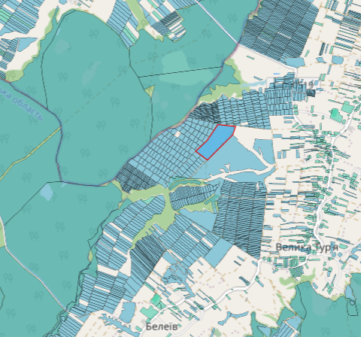

Проєкт

ДОЛИНСЬКА МІСЬКА РАДА
КАЛУСЬКОГО РАЙОНУ ІВАНО-ФРАНКІВСЬКОЇ ОБЛАСТІ
восьме скликання
(п’ятдесят друга сесія)

РІШЕННЯ

Від № ______-52/2024
м. Долина

Про внесення змін до рішення

Розглянувши звернення громадян про внесення змін в рішення на території Долинської міської територіальної громади Івано-Франківської обл., керуючись, ст. 12, 116, 118, 121, 122, п.1 розділу X «Перехідні положення» Земельного кодексу України, ст. 26 Закону України «Про місцеве самоврядування в Україні», міська рада

В И Р І Ш И Л А :

1. Внести зміни гр. Стефанишин Магдалині Михайлівні в п.157 додатку до рішення Тростянецької сільської Ради народних депутатів від 30.12.1993 року «Про передачу земель у приватну власність» виклавши в наступній редакції:
«157. Стефанишин Магдалина Михайлівна:
передано землі в приватну власність, загальна площа – 0,6176 га, в тому числі:
- для будівництва і обслуговування житлового будинку, господарських будівель і споруд (присадибна ділянка) площею 0,2500 га ( кадастровий номер 2622086901:01:002:0347) в с. Тростянець по вул. Тараса Шевченка, 31;
- для ведення особистого селянського господарства площею 0,3676 га (кадастровий номер 2622086901:01:002:0346) в с. Тростянець.»

2. Внести зміни гр. Коляджину Богдану Федоровичу, в пункт 91 додатку до рішення Солуківської сільської Ради від 18.12.1993 року «Про передачу земельних ділянок у приватну власність громадянам», виклавши в такій редакції:
«Передати у приватну власність гр. Коляджину Богдану Федоровичу земельні ділянки загальною площею 0,8416 га, а саме:
- площею 0,2500 га (кадастровий номер 2622088001:01:002:0639) для будівництва і обслуговування житлового будинку, господарських будівель і споруд (присадибна ділянка) по вул. Шевченка, 85 с. Яворів;
- площею 0,1170 га (кадастровий номер 2622088001:01:002:0640) для ведення особистого селянського господарства в с. Яворів;
- площею 0,3942 га (кадастровий номер 2622088001:01:001:0486) для ведення особистого селянського господарства в с. Яворів;.
- площею 0,0804 га (кадастровий номер 2622088001:01:002:0638) для ведення особистого селянського господарства в с. Яворів.».

3. Внести зміни гр. Диндину Василю Миколайовичу, в пункт 269 додатку до рішення Тяпчанської сільської Ради народних депутатів від 29.10.1993 року «Про інвентаризацію та приватизацію землі в селі», змінивши площу земельної ділянки з «0,2900 га» на «0,1524 га» (кадастровий номер 2622087101:01:002:0298), для ведення особистого селянського господарства в с. Тяпче.

4. Внести зміни гр. Ільницькій Надії Василівні, гр. Василів Мар’яні Василівні та гр. Ільницькому Віктору Васильовичу, в п.4.3 рішення Долинської міської ради від 23.10.2024 №2928-48/2024 «Про затвердження технічних документацій із землеустрою щодо встановлення (відновлення) меж земельної ділянки а натурі (на місцевості) та передачу в приватну власність громадянам», виклавши в такій редакції:
«Громадянці Ільницькій Надії Василівні, громадянці Василів Мар’яні Василівні та громадянину Ільницькому Віктору Васильовичу, які проживають за адресою: _____ земельну ділянку загальною площею 0,1205 га (кадастровий номер 2622083001:01:001:1337) для будівництва і обслуговування житлового будинку, господарських будівель і споруд (присадибна ділянка) по вул. Героїв України, 22 с. Мала Тур’я у спільну сумісну власність.

5. Внести зміни гр. Флешко Михайлу Михайловичу, в п. 2 до рішення 4 сесії 3 демократичного скликання Княжолуцької сільської Ради від 6 жовтня 1998 р. «Про передачу земель у приватну власність», виклавши в такій редакції:
«Передати у приватну власність гр. Флешко Михайлу Михайловичу земельну ділянку загальною площею 0,2000 га, а саме:
- площею 0,2000 га (кадастровий номер 2622082400:02:001:0062) для будівництва і обслуговування житлового будинку, господарських будівель і споруд (присадибна ділянка) по вул. Північна, 43 с. Княжолука.

6. Внести зміни гр. Стефанишину Ігорю Володимировичу: в п.252 додатку до рішення Тростянецької сільської Ради народних депутатів від 30.12.1993 року «Про передачу земель у приватну власність» виклавши в наступній редакції:
«252. Стефанишин Ігор Володимирович:
- для будівництва і обслуговування житлового будинку, господарських будівель і споруд (присадибна ділянка) площею 0,2000 га в с. Тростянець по вул. Тараса Шевченка, ( кадастровий номер 2622086901:01:002:0348)».

7. Внести зміни гр. Яцків Іванні Іллівні в п. 691 додатку до рішення Великотур’янської сільської Ради народних депутатів від 23.12.1993 року «Розгляд заяв громадян про надання земельних ділянок» виклавши в наступній редакції:
«691. Яцків Іванна Іллівна:
всього землі, загальна площа – 0,6900 га, в тому числі:
- для будівництва і обслуговування житлового будинку, господарських будівель і споруд (присадибна ділянка) площею 0,2500 га в с. Велика Тур’я по вул. Голятинська, 19 ( кадастровий номер 2622080201:01:005:0568);
- для ведення особистого селянського господарства площею 0,4400 га в с. Велика Тур’я».

8. Внести зміни гр. Ковалю Тарасу Олексійовичу в п. 278 додатку до рішення Солуківської сільської Ради від 18.12.1993 року «Про передачу земельних ділянок у приватну власність громадянам» виклавши в наступній редакції:
«278. Коваль Тарас Олексійович:
всього землі, загальна площа – 0,4780 га, в тому числі:
- для будівництва і обслуговування житлового будинку, господарських будівель і споруд (присадибна ділянка) площею 0,1100 га в с. Солуків;
- для ведення особистого селянського господарства площею 0,1580 га в ур. «У Кривому» с. Солуків (кадастровий номер 2622086000:02:001:0186);
- для ведення особистого селянського господарства площею 0,2100 га в ур. «У Кривому» с. Солуків (кадастровий номер 2622086000:02:001:0187);

9. Внести зміни гр. Стефанишину Тарасу Михайловичу в п. 12 додатку до рішення Тростянецької сільської Ради народних дерутатів від 30.12.1993 року «Про передачу земель у приватну власність» виклавши в наступній редакції:
«12. Стефанишин Тарас Михайлович:
всього землі, загальна площа – 0,8200 га, в тому числі:
.- для будівництва і обслуговування житлового будинку, господарських будівель і споруд (присадибна ділянка) площею 0,1920 га в с. Тростянець по вул. Тараса Шевченка, 120 ( кадастровий номер 2622086901:01:004:0271) ;
- для ведення особистого селянського господарства площею 0,6319 га (кадастровий номер 2622086901:01:004:0272) в с. Тростянець.»

10. Внести зміни гр. Мацкевич Емілії Миколаївні в п. 67 додатку до рішення Солуківської сільської ради від 18.12.1993 року «Про передачу земельних ділянок у приватну власність громадянам» виклавши в наступній редакції:
«67. Мацкевич Емілія Миколаївна:
всього землі, загальна площа – 0,4170 га, в тому числі:
- для будівництва і обслуговування житлового будинку, господарських будівель і споруд (присадибна ділянка) площею 0,1300 га в с. Якубів;
- для ведення особистого селянського господарства площею 0,1240 га в
с. Якубів ( кадастровий номер 2622086004:01:001:0103);
- для ведення особистого селянського господарства площею 0,1630 га в
с. Якубів ( кадастровий номер 2622086004:01:001:0104);

11. Внести зміни гр. Ленько Марії Іванівні в п. 604 додатку до рішення Лоп’янської сільської ради від 20.02.1998 року «Рішення. Про передачу земель у приватну власність жителям села Лоп’янка» виклавши в наступній редакції:
«604. Ленько Марія Іванівна
всього землі, загальна площа – 0,4500 га, в тому числі:
- для ведення особистого селянського господарства площею 0,4500 га в
с. Лоп’янка ( кадастровий номер 2624883201:01:002:0160).

12. Внести зміни гр. Котурбаш Наталії Миколаївні, до рішення Малотур’янської сільської ради від 22.10.1999 року «Про передачу земель в приватну власність» змінивши площі земельних ділянок, виклавши в наступній редакції:
«гр. Котурбаш Наталії Миколаївні передати в приватну власність всього землі, загальна площа – 0,2944 га, в тому числі:
- земельну ділянку площею «0,1510 га» (кадастровий номер 2622083001:01:002:0697), для будівництва та обслуговування житлового будинку, господарських будівель та споруд (присадибна ділянка) по вул. Тур’янська, 129-А, с. Мала Тур’я;
- земельну ділянку площею «0,1000 га» (кадастровий номер 2622083001:01:002:0695), для ведення особистого селянського господарства в урочищі «Полянки», с. Мала Тур’я;
- земельну ділянку площею «0,0434 га» для ведення особистого селянського господарства в урочищі «Городи», с. Мала Тур’я;

13. Внести зміни гр. Ковалю Ігорю Олексійовичу в п. 10.2 додатку до рішення Долинської міської ради від 23.10.2024 року «Про передачу земель у приватну власність» виклавши в наступній редакції:
«10.2. Громадянину Коваль Ігорю Олексійовичу, який проживає за адресою_______, земельні ділянки:
10.2.1 площею 0,2500 га (кадастровий номер 2622086004:01:001:0099) для будівництва і обслуговування житлового будинку, господарських будівель і споруд (присадибна ділянка) по вул. Зелена, 25 с. Якубів;
10.2.2 площею 0,2860 га (кадастровий номер 2622086004:01:001:0096) для ведення особистого селянського господарства в с. Якубів ;

14. Внести зміни гр. Кальмуку Миколі Івановичу в п. 231 додатку до рішення Гошівської сільської Ради народних депутатів від 02.12.1993 року № 2 «Про приватизацію землі громадянами згідно поданих заяв», виклавши в наступній редакції:
««гр. Кальмуку Миколі Івановичу передати в приватну власність всього землі, загальна площа – 0,2408 га, в тому числі:
- земельну ділянку площею «0,1408 га» (кадастровий номер 2622081201:01:002:0374), для будівництва та обслуговування житлового будинку, господарських будівель та споруд (присадибна ділянка) по вул. Мазепи І. в с. Гериня;
- земельну ділянку площею «0,1000 га» (кадастровий номер 2622081201:01:003:0157), для ведення особистого селянського господарства в урочищі «Копань», с. Гериня.

15. Внести зміни гр. Довганич Лідії Федорівні, в п. 17.2 додатку до рішення Долинської міської ради від 23.10.2024 року № 2928-48/2024 «Про затвердження технічних документацій із землеустрою щодо встановлення (відновлення) меж земельної ділянки в натурі (на місцевості) та передачу у приватну власність громадянам» виклавши в наступній редакції:
«17.2. Громадянці Довганич Лідії Федорівні, яка проживає за адресою: _____, земельну ділянку площею 0,1402 га (кадастровий номер 2622085201:01:005:0295) для будівництва і обслуговування житлового будинку, господарських будівель і споруд (присадибна ділянка) в с. Рахиня по вул. Потічна, 45.

16. Внести зміни гр. Мищак Ользі Миколаївні в рішення Гошівської сільської ради від 17.06.2004 року № 280-13/2004 «Про передачу земель у приватну власність», виклавши п. 1 рішення в наступній редакції:
«1. Передати безоплатно у приватну власність гр. Мищак Ользі Миколаївні земельні ділянки:
- земельну ділянку площею 0,2500 га (кадастровий номер 2622081101:01:004:0577), для будівництва та обслуговування житлового будинку, господарських будівель та споруд (присадибна ділянка) по вул. Шиянівська, 5 в с. Гошів;
- земельну ділянку площею 0,3745 га (кадастровий номер 2622081101:01:004:0578), для ведення особистого селянського господарства в по вул. Шиянівська в с. Гошів.»
Рішення Гошівської сільської ради від 08.06.2007 року №148-10/2007 «Про внесення змін в рішення сільської ради від 17.06.2004 №280-13/2004 «Про передачу земель у приватну власність», рішення Гошівської сільської ради від 16.12.2009 року №906-25/2009 «Про затвердження уточнених площ земельних ділянок» вважати такими, що втратили чинність.

Міський голова Іван ДИРІВ

Проєкт

ДОЛИНСЬКА МІСЬКА РАДА
КАЛУСЬКОГО РАЙОНУ ІВАНО-ФРАНКІВСЬКОЇ ОБЛАСТІ
восьме скликання
(п’ятдесять друга сесія)

РІШЕННЯ

Від № ______-52/2025
м. Долина

Про внесення змін в рішення міської ради
від 01.12.2021 №1305-17/2021 «Про поділ земельної ділянки
за межами населеного пункту с. Белеїв»

Керуючись Законом України «Про землеустрій», Законом України «Про Державний земельний кадастр», Земельним кодексом України, Законом України «Про місцеве самоврядування в Україні», міська рада

В И Р І Ш И Л А:

Внести зміни в рішення міської ради від 01.12.2021 №1305-17/2021 «Про поділ земельної ділянки за межами населеного пункту с. Белеїв» виклавши п. 1 в новій редакції:
- Провести поділ земельної ділянки комунальної власності сільськогосподарського призначення площею 6,9406 га (кадастровий номер 2622080100:03:052:0003), на 4 (чотири) земельні ділянки, а саме:
- земельну ділянку площею 2,0000 га;
- земельну ділянку площею 2,0000 га;
- земельну ділянку площею 2,0000 га;
- земельну ділянку площею 0,9406 га.

Міський голова Іван ДИРІВ




